

TRƯỜNG ĐẠI HỌC BÁCH KHOA HÀ NỘI

**VIỆN ĐIỆN TỬ - VIỄN THÔNG**

**-----🙞🙜🕮🙞🙜-----**



BÁO CÁO ĐỒ ÁN MÔN HỌC KIẾN TRÚC MÁY TÍNH

**Đề tài:**

**TRÌNH BÀY VỀ BỘ NHỚ VÀ**

**MÔ PHỎNG HIỆU NĂNG CACHE**

**Giảng viên hướng dẫn: Cô Tạ Thị Kim Huệ**

**Sinh viên thực hiện:**

|  |
| --- |
| 1. Phạm Huy Thông - 20172838  Hà Nội - 2022 |

**LỜI NÓI ĐẦU**

Trong thời kỳ khoa học kỹ thuật phát triển mạnh mẽ như hiện nay, sức mạnh của các thiết bị điện toán nói chung và máy tính cá nhân nói riêng đã tăng trưởng nhanh đến khó tin trong vài thập kỷ vừa qua, khi các CPU và GPU phổ thông ngày nay đã có tốc độ tính toán lên tới nhiều tỷ phép tính mỗi giây.

Tuy nhiên, những cải tiến về kích thước bóng bán dẫn và xung nhịp chip vẫn chỉ là một nửa của câu chuyện, vì kiến trúc máy tính hiện đại đòi hỏi vai trò ngày càng lớn của một thành phần quan trọng khác: đó là bộ nhớ. . Bộ nhớ, với vai trò là nơi lưu trữ dữ liệu, xử lý cả đầu vào lẫn đầu ra trong máy tính, trở thành yếu tố quan trọng quyết định tốc độ của thiết bị điện toán.

Bài tập lớn của chúng em gồm 3 phần:

Phần 1: Tìm hiểu về bộ nhớ máy tính

Phần 2: Mô phỏng hiệu năng của Cache bằng công cụ RIPES

Phần 3: Viết chương trình nhân ma trận và bộ lọc trung vị cho ảnh, khảo sát hiệu năng của cache với cấu trúc chương trình

Lời cuối cùng, em xin được gửi lời cảm ơn đến cô hướng dẫn TS. Tạ Thị Kim Huệ đã giúp em về mặt kiến thức để có thể hoàn thành được đề tài này. Do kiến thức còn hạn chế nên đề tài không tránh khỏi sai sót, em mong cô và các bạn cùng đóng góp ý kiến để giúp em hoàn thiện đề tài này tốt hơn.

# MỤC LỤC

MỤC LỤC ii

DANH MỤC KÝ HIỆU VÀ CHỮ VIẾT TẮT 4

DANH MỤC HÌNH VẼ 5

DANH MỤC BẢNG BIỂU 6

PHÂN CÔNG CÔNG VIỆC 7

CHƯƠNG 1. Tìm hiểu về bộ nhớ máy tính 8

1.1 Bộ nhớ trong (RAM) 8

1.1.1 RAM là gì? 8

1.1.2 Các loại RAM 8

1.2 Tìm hiểu về bộ nhớ ROM 16

1.2.1 : Khái niệm 16

1.2.2 Sơ đồ khối 17

1.2.3 : Cấu tạo 17

1.2.4 . Một số loại ROM thông dụng 19

1.3 Tìm hiểu về bộ nhớ đệm (Cache) 19

1.3.1 Cache là gì ? 19

1.3.2 Vai trò và các đặc trưng của Cache 20

1.3.3 Các dạng kiến trúc của cache 21

1.3.4 : Thao tác đọc cace và phân loại các loại Cache Miss 23

1.3.5 Các dạng ánh xạ Cache 24

1.3.6 Các phương pháp đọc ghi Cache 28

1.4 Tìm hiểu về bộ nhớ ảo (Virtual Memory) 28

1.4.1 Khái niệm vè bộ nhớ ảo 28

1.4.2 : Địa chỉ đơn giản nhất 29

1.4.3 Bảng trang nhiều cấp 30

1.4.4 Tối ưu hóa quyền truy cập bảng trang 31

1.4.5 Tác động của ảo hóa 34

1.5 Tìm hiểu về truy cập bộ nhớ không đồng nhát (NUMA) 35

1.5.1 Tổng quan khái niệm 35

1.5.2 .NUMA hardware 38

1.5.3 OS Support for NUMA 39

CHƯƠNG 2. : Mô phỏng hiệu năng của Cache bằng công cụ RIPES 42

2.1 : Giới thiệu về công cụ RIPES 42

2.2 Mô phỏng hiệu năng của Cache bằng công cụ RIPES 43

2.2.1 Mô phỏng tỉ lệ Hit Rate và Hit Time khi thực hiện các phương pháp ánh xạ khác nhau 43

2.2.2 Khảo sát hiệu năng của Cache dựa trên kích cỡ của Cache (Cache Size) 44

CHƯƠNG 3. Viết chương trình nhân ma trận và chương trình bộ lọc trung vị của ảnh. Khảo sát hiệu năng của cache với cấu trúc chương trình 45

3.1 Viết chương trình nhân ma trận và khảo sát cấu trúc chương trình với cache 45

3.1.1 Chương trình nhân 2 ma trận 45

3.1.2 Khảo sát chương trình nhân ma trận với hiệu năng của Cache 47

3.2 Triển khai bộ lọc trung vị cho ảnh 50

3.2.1 :Nguyên lý triển khai bộ lọc trung vị 50

3.2.2 Nhận xét về chương trình bộ lọc trung vị 55

KẾT LUẬN 56

TÀI LIỆU THAM KHẢO 57

# DANH MỤC KÝ HIỆU VÀ CHỮ VIẾT TẮT

|  |  |
| --- | --- |
| CPU | Central Processing Unit |
| GPU | Graphics Processing Unit |
| RAM | Random Access Memory |
| ROM | Read Only Memory |
| DRAM | Dynamic random-access memory |
| SRAM | Static RAM |
| CLK | Clock |
| PROM | Programmable Read-only memory |
| EEPROM | Electrically Erasable Programmable Read-Only Memory |
| MROM | Mask ROM |
| NUMA | Non-uniform memory access |

# DANH MỤC HÌNH VẼ

Hình 1‑1 : 6-T Static RAM 9

Hình 1‑2: 1-T Dynamic RAM 10

Hình 1‑3 Thời gian sạc và xả tụ điện 11

Hình 1‑4: Định thời gian truy cập đọc SDRAM 12

Hình 1‑5 Sạc trước và kích hoạt SDRAM 14

Hình 1‑6 Sơ đồ khối ROM 16 Byte 17

Hình 1‑7 Cấu tạo ROM 16 Byte 18

Hình 1‑8 Vị trí của Cache trong hệ thống bộ nhớ 20

Hình 1‑9 Kiến trúc Look Aside 22

Hình 1‑10 Kiến trúc Look Through 23

Hình 1‑11 : Thao tác đọc cache 23

Hình 1‑12 Các thành phần của địa chỉ được ánh xạ 25

Hình 1‑13 Ví dụ về ánh xạ trực tiếp bộ đệm 26

Hình 1‑14 Minh họa ánh xạ kết hợp toàn phần 26

Hình 1‑15 Ví dụ về bộ nhớ đệm tập ánh xạ kết hợp 27

Hình 1‑16 . Bản dịch địa chỉ 1 cấp 29

Hình 1‑17 Bản dịch địa chỉ 4 cấp 30

Hình 1‑18 Tiêu đề chương trình ELF chỉ ra các yêu cầu về căn chỉnh 33

Hình 1‑19 Mô hình ảo hóa Xen 34

Hình 1‑20 Mô hình ảo hóa KVM 35

Hình 1‑21 Mô tả kết nối giữa Ram và CPU 36

Hình 1‑22 TH 1 ram và nhiều CPU 37

Hình 1‑23 Nút NUMA và một NUMA 37

Hình 1‑24 :Chíp Northbridge với bộ điều khiển ngoài 38

Hình 1‑25 Hybercubes 39

Hình 2‑1 Giao diện của công cụ RIPES 42

Hình 3‑1 Minh họa thuật toán nhân 2 ma trận 45

Hình 3‑2 So sánh giữa sắp xếp theo hàng và theo cột 48

Hình 3‑3 Minh họa truy cập theo thứ tự i -> j ->k 49

Hình 3‑4 Minh họa kết quả theo thứ tự i ->k ->j 49

Hình 3‑5 Ví dụ sử dụng bộ lọc trung vị 51

# DANH MỤC BẢNG BIỂU

Bảng 2‑1 Kết quả mô phỏng Hit rate trong 3 trường hợp ánh xạ 43

Bảng 2‑2 : Hit time của bộ đệm trong 3 trường hợp ánh xạ 44

Bảng 2‑3 Kết quả khảo sát sau 1000 chu kỳ 44

Bảng 3‑1 Kết quả thứ tự vòng lặp 47

Bảng 3‑2 Kết quả miss rate theo thứ tự vòng lập 50

# Tìm hiểu về bộ nhớ máy tính

## Bộ nhớ trong (RAM)

### RAM là gì?

RAM được viết tắt từ Random Access Memory - một trong những yếu tố hết sức quan trọng bên cạnh vi xử lý. RAM là bộ nhớ tạm của máy giúp lưu trữ thông tin hiện hành để CPU có thể truy xuất và xử lý

RAM không thể lưu trữ được dữ liệu khi mất nguồn điện cung cấp. Nếu như thiết bị bị mất nguồn, tắt máy thì dữ liệu trên RAM sẽ bị xóa. Ngoài ra, dung lượng bộ nhớ RAM càng lớn sẽ đồng nghĩa với việc nó có thể chứa dữ liệu của càng nhiều chương trình đang chạy song song trên hệ thống cùng một lúc, do đó khả năng đa nhiệm của thiết bị sẽ càng trơn tru, mượt mà hơn.

### Các loại RAM

Có hai loại RAM chính: RAM động (DRAM) và RAM tĩnh (SRAM).

***DRAM*** được sử dụng rộng rãi như một bộ nhớ chính của máy tính. Mỗi ô nhớ DRAM được tạo thành từ một bóng bán dẫn và một tụ điện trong một mạch tích hợp, và một bit dữ liệu được lưu trữ trong tụ điện. Vì các bóng bán dẫn luôn bị rò rỉ một lượng nhỏ, các tụ điện sẽ phóng điện từ từ, khiến thông tin lưu trữ trong đó bị cạn kiệt; do đó, DRAM phải được làm mới (cung cấp một khoản phí điện tử mới) sau mỗi vài mili giây để giữ lại dữ liệu.

***SRAM*** được tạo thành từ bốn đến sáu bóng bán dẫn. Nó giữ dữ liệu trong bộ nhớ miễn là nguồn điện được cung cấp cho hệ thống, không giống như DRAM, phải được làm mới định kỳ. Như vậy, SRAM nhanh hơn nhưng cũng đắt hơn, làm cho DRAM trở thành bộ nhớ phổ biến hơn trong các hệ thống máy tính.

#### Satic Ram

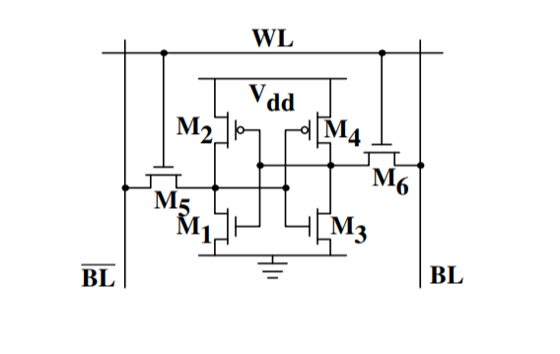

Hình 1‑1 : 6-T Static RAM

Hinh 1.1 mô tả cấu trúc của một SRAM 6 bóng bán dẫn ô. Lõi của tế bào này được hình thành bởi bốn bóng bán dẫn M1 đến M4 tạo thành hai bộ biến tần ghép chéo. Có hai trạng thái ổn định, đại diện cho 0 và 1 tương ứng.

Trạng thái ổn định miễn là có nguồn trên Vdd.

Nếu cần truy cập vào trạng thái của ô, truy cập tới cell được kích hoạt bởi word line (WL ở trong hình) vốn điều khiển 2 transistor truy cập M5 và M6, và khi tới lượt, điều khiển cho tới mỗi cell sẽ được kết nối tới các đường bit: BL và $\overline{BL}$. Đường bit được sử dụng để truyền dữ liệu cho cả hai tác vụ đọc và ghi. Mặc dù việc có cả 2 đường bit là không bắt buộc, những hầu hết đều cung cấp cả hai để cải thiện biên nhiễu tín hiệu.

Kích thước của một bộ nhớ SRAM với m đường địa chỉ và n đường dữ liệu là 2m từ, tức 2m × n bit.

Một chốt được hình thành SRAM là bởi hai bộ biến tần được kết nối như trong hình. Hai bóng bán dẫn M5 và M6 được sử dụng để kết nối chốt với hai dòng bit. Các bóng bán dẫn hoạt động như các công tắc có thể được mở hoặc đóng dưới sự kiểm soát của dòng từ, được điều khiển bởi bộ mã địa chỉ. Khi dòng từ ở mức 0, các bóng bán dẫn bị tắt và chốt vẫn giữ thông tin của nó.

#### Dynamic RAM

RAM động, trong cấu trúc của nó, đơn giản hơn nhiều so với RAM tĩnh.

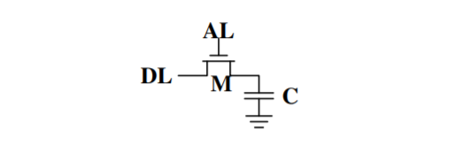

Hình 1‑2: 1-T Dynamic RAM

Một tế bào RAM động giữ trạng thái của nó trong tụ điện C .Transistor M được sử dụng để bảo vệ quyền truy cập vào trạng thái. Để đọc trạng thái của ô, dòng truy cập AL được nâng lên; điều này gây ra dòng điện chạy trên đường dữ liệu DL hoặc không phụ thuộc vào điện tích trong tụ điện. Viết vào ô, dòng dữ liệu DL được đặt thích hợp và sau đó AL được nâng lên trong một thời gian đủ lâu để sạc hoặc tiêu hao tụ điện

Hiểu một cách đơn giản là để lưu trữ thông tin trong ô này, bóng bán dẫn T được bật và một điện áp thích hợp được áp dụng cho dòng bit. Điều này gây ra một lượng điện tích đã biết được lưu trữ trong tụ điện. Sau khi bóng bán dẫn được tắt, do thuộc tính của tụ điện, nó bắt đầu phóng điện. Do đó, thông tin được lưu trữ trong ô chỉ có thể được đọc chính xác nếu nó được đọc trước khi điện tích trên các tụ điện giảm xuống dưới một số giá trị ngưỡng. Tụ điện có xu hướng phóng điện, dẫn đến rò rỉ điện tích.

Tụ điện giờ đây như là một cái thùng nhỏ mà có khả năng lưu trữ những điện tử ( Electron ) . Để lưu trữ có giá trị Logic bằng 1 có nghĩa là trong thùng đầy điện tử . Để lưu trữ có giá trị Logic là 0 có nghĩa là thùng rỗng . Một vấn đề thùng của Tụ điện  là bị rò rỉ . Trong vài mili giây thì thùng đang đầy sẽ trở nên trống rỗng . Cho nên để cho bộ nhớ động làm việc , thì CPU hoặc mạch điều khiển bộ nhớ có nhiệm vụ nạp lại tất cả những tụ điện có giá trị Logic bằng 1 trước khi chúng phóng hết điện tử . Để làm được điều này , mạch điều khiển bộ nhớ đọc bộ nhớ và sau đó ghi lại nó . Hoạt động này gọi là Refresh và nó xảy ra một cách tự động hàng nghìn lần trong một giây .

Hoạt động Refresh này làm cho bộ nhớ đó gọi là bộ nhớ động . Nếu không có công việc Refresh  liên tục thì bộ nhớ sẽ quên rằng nó lưu trữ nội dung gì . Việc làm Refresh khiến cho bộ nhớ mất một khoảng thời gian và làm giảm hiệu suất của bộ nhớ.

Một vấn đề nữa là sạc và tiêu hao dung lượng-itor không phải là tức thời. Các tín hiệu nhận được bởi bộ khuếch đại cảm giác không phải là hình chữ nhật, vì vậy một bộ khuếch đại bảo thủ thời gian khi nào đầu ra của ô có thể sử dụng được được dùng. Các công thức để sạc và xả tụ điện là:

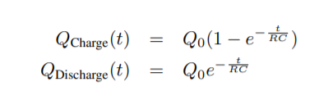

Điều này có nghĩa là phải mất một thời gian để tụ điện được tích điện và xả điện. Nó cũng có nghĩa là dòng điện có thể được phát hiện bởi bộ khuếch đại cảm biến không có sẵn ngay lập tức. Hình 2.3 cho thấy các đường cong điện tích và phóng điện.

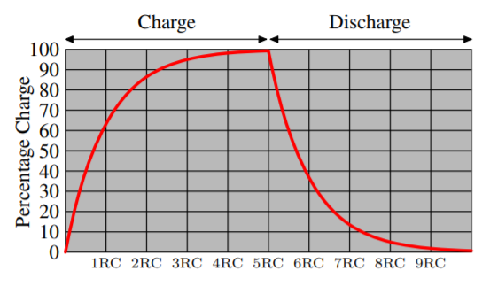

Hình 1‑3 Thời gian sạc và xả tụ điện

Trục X được đo bằng đơn vị RC là một đơn vị thời gian.

**Chi tiết kỹ thuật truy cập DRAM**

**A: Giao thức truy cập đọc**

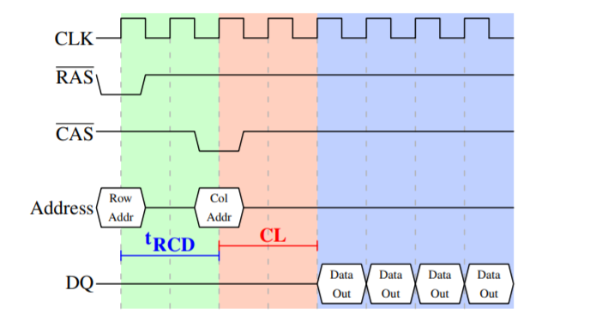

Hình 1‑4: Định thời gian truy cập đọc SDRAM

Hình 1.4 cho thấy hoạt động trên một số đầu nối của một mô-đun DRAM xảy ra theo ba cách khác nhau pha màu. Như thường lệ, thời gian trôi từ trái sang phải.

Ở đây chúng ta chỉ nói về đồng hồ bus, tín hiệu RAS và CAS, địa chỉ và bus dữ liệu. Một chu kỳ đọc bắt đầu với bộ nhớ troller làm cho địa chỉ hàng có sẵn trên địa chỉ bus và hạ tín hiệu RAS. Tất cả các tín hiệu được đọc trên cạnh tăng của đồng hồ (CLK) nên không thành vấn đề nếu tín hiệu không hoàn toàn vuông miễn là nó ổn định tại thời điểm nó được đọc. Đặt địa chỉ hàng gây ra Chip RAM để bắt đầu chốt hàng địa chỉ. Tín hiệu CAS có thể được gửi sau t RCD (RAS-to-CAS Delay) chu kỳ đồng hồ. Địa chỉ cột sau đó được chuyển bằng cách làm cho nó có sẵn trên bus địa chỉ và low-ering dòng CAS. Ở đây chúng ta có thể xem hai phần của địa chỉ có thể được truyền trên cùng một bus địa chỉ.

Một trong những vấn đề quan trọng trong RAM động là đảm bảo rằng các chức năng đọc và ghi được thực hiện một cách hiệu quả. Vì điện áp trên các tụ điện nhỏ nên khả năng chống nhiễu là một vấn đề quan trọng.

Có một số dòng được sử dụng trong các thao tác đọc và ghi:

$\overline{CAS}$, Cột địa chỉ Strobe:   Dòng này chọn cột được đánh địa chỉ. Các đầu vào địa chỉ được ghi lại trên cạnh rơi của $\overline{CAS}$. Nó cho phép chọn một cột từ hàng mở cho các thao tác đọc hoặc ghi.

$\overline{OE}$, Output Enable:   Tín hiệu $\overline{OE}$ thường được sử dụng khi điều khiển song song nhiều chip nhớ. Nó điều khiển đầu ra cho các chân I / O dữ liệu. Các chân dữ liệu được điều khiển bởi chip DRAM nếu $\overline{RAS}$ và $\overline{CAS}$ thấp, / WE cao và $\overline{OE}$ thấp. Trong nhiều ứng dụng, $\overline{OE}$ có thể được kết nối ở mức thấp vĩnh viễn, tức là đầu ra luôn được bật nếu không được yêu cầu, ví dụ như các chip không có dây song song.

$\overline{RAS}$, Dòng địa chỉ hàng:   Như tên của nó, dòng $\overline{RAS}$ nhấp nháy hàng được đánh địa chỉ. Các đầu vào địa chỉ được ghi lại trên cạnh xuống của đường $\overline{RAS}$. Hàng được giữ mở miễn là $\overline{RAS}$ vẫn ở mức thấp.

$\overline{WE}$, Write Enable:   Tín hiệu này xác định xem một cạnh rơi nhất định của $\overline{CAS}$ là đọc hay ghi. Thấp cho phép hành động ghi, trong khi cao cho phép một hành động đọc. Nếu ở mức thấp (ghi), các đầu vào dữ liệu cũng được ghi lại trên cạnh rơi của $\overline{CAS}$.

Với CL = 2,5, dữ liệu đầu tiên sẽ có sẵn có thể ở sườn rơi đầu tiên trong khu vực màu xanh

**B: Sạc trước và kích hoạt**

*Kích hoạt

Kích hoạt thực chất là lệnh truy cập hàng. Có nghĩa là, nó mở ra một hàng và di chuyển điện tích từ các tụ điện vào bộ khuếch đại cảm giác. Truy cập một hàng luôn được thực hiện trước một cột trong DRAM. Lệnh này được ghép nối với các đầu vào cho thanh ghi địa chỉ ngân hàng (chọn ngân hàng hiện tại) và thanh ghi địa chỉ hàng (chọn hàng mong muốn). Một lưu ý quan trọng về lệnh kích hoạt là bất kỳ hàng nào hiện đang mở sẽ vẫn mở cho đến khi lệnh nạp trước được đưa ra (thêm về nạp trước sau). Để sử dụng lệnh này, hầu hết các DRAM yêu cầu CS và RAS được kéo xuống thấp, trong khi CAS và WE được kéo lên cao.

*Nạp trước

Nạp trước hủy kích hoạt hàng hiện đang mở trong ngân hàng. Khi đưa ra lệnh nạp trước, DRAM được yêu cầu khôi phục các giá trị được đọc từ hàng tụ điện. Điều này được thực hiện bởi bộ khuếch đại cảm giác và khi hoàn thành, chuẩn bị cho ngân hàng để truy cập hàng khác. Precharge được thực hiện bằng cách kéo CS, RAS và WE xuống thấp và để CAS ở mức cao.

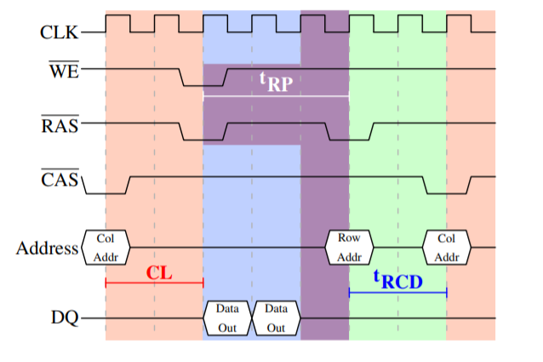

Hình 1‑5 Sạc trước và kích hoạt SDRAM

**Các loại DRAM phổ biến**

*SDRAM (Bộ nhớ truy cập ngẫu nhiên động đồng bộ):  
“Đồng bộ” cho biết về hoạt động của loại DRAM. Cuối năm 1996, SDRAM bắt đầu xuất hiện trong các hệ thống. Không giống như các công nghệ trước đây, SDRAM được thiết kế để tự đồng bộ hóa với thời gian của CPU. Điều này cho phép bộ điều khiển bộ nhớ biết chính xác chu kỳ xung nhịp khi dữ liệu được yêu cầu sẽ sẵn sàng, do đó CPU không còn phải chờ giữa các lần truy cập bộ nhớ. Ví dụ: PC66 SDRAM chạy ở tốc độ 66 MT/s, PC100 SDRAM chạy ở tốc độ 100 MT/s, PC133 SDRAM chạy ở tốc độ 133MT/s, v.v.  
SDRAM có thể là viết tắt của SDR SDRAM (SDRAM tốc độ dữ liệu đơn), trong đó I/O, clock bên trong và clock bus là như nhau. Ví dụ, I/O, clock bên trong và clock bus của PC133 đều là 133 Mhz. Tốc độ dữ liệu đơn có nghĩa là SDR SDRAM chỉ có thể đọc/ghi một lần trong chu kỳ clock. SDRAM phải chờ hoàn thành lệnh trước đó để có thể thực hiện một thao tác đọc/ghi khác.

*DDR SDRAM (SDRAM tốc độ dữ liệu kép):  
Thế hệ SDRAM tiếp theo là DDR, đạt được băng thông lớn hơn so với SDRAM tốc độ dữ liệu đơn trước đó bằng cách truyền dữ liệu trên các cạnh tăng và giảm của tín hiệu clock (được bơm hai lần). Hiệu quả, nó tăng gấp đôi tốc độ truyền mà không làm tăng tần số clock. Tốc độ truyền của DDR SDRAM là gấp đôi SDR SDRAM mà không thay đổi clock bên trong. DDR SDRAM, là thế hệ bộ nhớ DDR đầu tiên, bộ đệm tìm nạp trước là 2 bit, gấp đôi SDR SDRAM. Tốc độ truyền của DDR nằm trong khoảng 266 ~ 400 MT/s. DDR266 và DDR400 thuộc loại này.

*DDR2 SDRAM (Tốc độ dữ liệu kép hai SDRAM):  
Lợi ích chính của nó là khả năng vận hành bus dữ liệu ngoài nhanh gấp đôi so với DDR SDRAM. Điều này đạt được bằng tín hiệu bus được cải thiện. Bộ đệm tìm nạp trước của DDR2 là 4 bit (gấp đôi DDR SDRAM). Bộ nhớ DDR2 có cùng tốc độ xung nhịp (133 ~ 200 MHz) với DDR, nhưng tốc độ truyền của DDR2 có thể đạt 533 ~ 800 MT/s với tín hiệu bus I/O được cải thiện. Các loại bộ nhớ DDR2 533 và DDR2 800 đang có trên thị trường.

*DDR3 SDRAM (Tốc độ dữ liệu kép ba SDRAM):  
Bộ nhớ DDR3 giảm 40% mức tiêu thụ năng lượng so với các mô-đun DDR2 hiện tại, cho phép dòng điện và điện áp hoạt động thấp hơn (1,5 V, so với 2,5 V hoặc DDR của 2,5 V). Tốc độ truyền của DDR3 là 800 ~ 1600 MT/s. Độ rộng bộ đệm tìm nạp trước của DDR3 là 8 bit, trong khi DDR2 là 4 bit và DDR là 2 bit. DDR3 cũng bổ sung hai chức năng, chẳng hạn như ASR (Tự động làm mới) và SRT (Nhiệt độ tự làm mới). Chúng có thể làm cho bộ nhớ kiểm soát tốc độ làm mới theo sự thay đổi nhiệt độ.

*DDR4 SDRAM (SDRAM thứ tư tốc độ dữ liệu kép):  
DDR4 SDRAM cung cấp điện áp hoạt động thấp hơn (1.2V) và tốc độ truyền cao hơn. Tốc độ truyền của DDR4 là 2133 ~ 3200 MT/s. DDR4 bổ sung bốn công nghệ Bank Groups mới. Mỗi Bank Groups có tính năng hoạt động độc lập. DDR4 có thể xử lý 4 dữ liệu trong một chu kỳ xung nhịp, vì vậy rõ ràng hiệu quả của DDR4 tốt hơn DDR3. DDR4 cũng bổ sung một số chức năng, chẳng hạn như DBI (Data Bus Inversion), CRC (Cyclic Redundancy Check) và CA chẵn lẻ. Chúng có thể tăng cường tính toàn vẹn tín hiệu của bộ nhớ DDR4 và cải thiện tính ổn định của việc truyền / truy cập dữ liệu.

## Tìm hiểu về bộ nhớ ROM

### : Khái niệm

Read Only Memory (ROM) là một dạng của bộ nhớ bán dẫn mà nó được thiết kế giữ cho dữ liệu không thay đổi. Khi hoạt động dữ liệu mới không thể viết vào ROM được mà chỉ có thể đọc được.

ROM được sử dụng để lưu trữ  dữ liệu và tin tức. Nó không làm thay đổi dữ liệu trong suốt quá trình hoạt động của hệ thống. ROM chủ yếu thực hiện chức năng đọc là chính.

### Sơ đồ khối

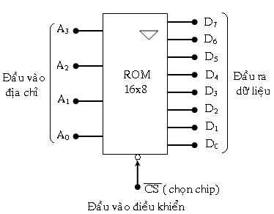

Hình 1‑6 Sơ đồ khối ROM 16 Byte

Trong đó:

* A1,A2,A3,A4 là các đường địa chỉ đầu vào
* D0 đến D7 là đầu ra dữ liệu (8bit)
* $\overline{CS}$ là chân chọn ROM

### : Cấu tạo

ROM gồm 3 phần cơ bản: mảng thanh ghi, bộ giải mã địa chỉ (chọn hàng và chọn cột), bộ đệm đầu ra.

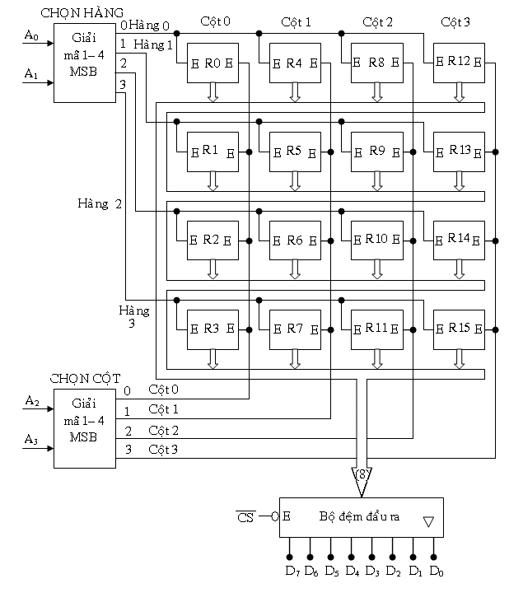

Hình 1‑7 Cấu tạo ROM 16 Byte

#### Mảng  thanh ghi (Resister array)

Mảng thanh ghi lưu trữ dữ liệu được lập trình vào ROM. Mỗi thanh ghi gồm một ô nhớ. Các thanh ghi được sắp xếp theo ma trận vuông, các thanh ghi ở đây là thanh ghi “ chết ”, không ghi thêm được.

#### **Bộ giải mã địa chỉ**

Mã địa chỉ A3A2A1A0 quyết định thanh ghi nào trong dãy được phép đặt từ dữ liệu 8 bit của nó vào đường truyền. Ở đây dùng 2 bộ giải mã: bộ giải mã chọn hàng (chọn 1 trong 4) và chọn cột. Thanh ghi giao giữa hàng và cột được chọn bởi đầu vào địa chỉ sẽ là thanh ghi được kích hoạt (cho phép).

Ví dụ: Địa chỉ vào là 1101 thì thanh ghi nào xuất dữ liệu.

Với A3A2 = 11, bộ giải mã cột sẽ kích hoạt đường chọn cột số 3

Với A1A0 = 01, bộ giải mã hàng sẽ kích hoạt đường chọn hàng số 1

Như vậy kết quả là cả hai đầu vào cho phép thanh ghi số 13 sẽ ở mức cao và dữ liệu của thanh ghi này sẽ được đưa vào đường truyền dữ liệu.

#### **Bộ đệm đầu ra**

Thường sử dụng mạch đệm 3 trạng thái, điều khiển bằng chân. Khi ở mức thấp, bộ đệm đầu ra chuyển dữ liệu này ra ngoài. Khiở mức cao, bộ đệm đầu ra sẽ ở trạng thái trở kháng cao. D7 đến D0 thả nổi

### . Một số loại ROM thông dụng

* EPROM : Dạng đầy đủ của EPROM là bộ nhớ chỉ đọc có thể lập trình được. Nó lưu trữ các hướng dẫn, nhưng bạn có thể xóa chỉ bằng cách cho bộ nhớ tiếp xúc với tia cực tím.
* PROM: Dạng đầy đủ của PROM là bộ nhớ Chỉ đọc có thể lập trình. Loại ROM này được viết hoặc lập trình bằng một thiết bị cụ thể.
* EEPROM là viết tắt của điện tử Bộ nhớ chỉ đọc lập trình có thể xóa được. Nó lưu trữ và xóa các hướng dẫn trên một mạch đặc biệt.
* Mask ROM là một dạng đầy đủ MROM là một loại bộ nhớ chỉ đọc (ROM) mà nội dung của nó chỉ có thể được lập trình bởi một nhà sản xuất mạch tích hợp.

## Tìm hiểu về bộ nhớ đệm (Cache)

### Cache là gì ?

Cache là một thành phần của cấu trúc phân cấp của hệ thống bộ nhớ . Cache đóng vai trò trung gian, trung chuyển dữ liệu từ bộ nhớ chính về CPU và ngược lại. Hình 1.3.1 minh họa vai trò của cache trong hệ thống bộ nhớ.

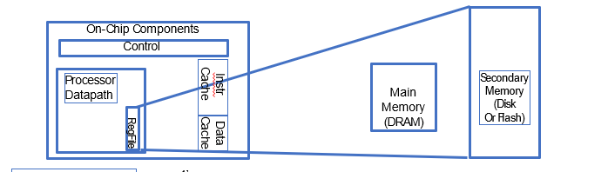

Hình 1‑8 Vị trí của Cache trong hệ thống bộ nhớ

Dung lượng của bộ nhớ Cache thường nhỏ so với dung lượng của bộ nhớ chính và bộ nhớ ngoài. Với các hệ thống máy tính mới gần đây, dung lượng của cache khoảng 256KB -> 16MB. Cache có tốc độ truy nhập nhanh hơn rất nhiều so với bộ nhớ chính nhưng kèm theo đó là giá thành cũng đắt hơn nhiều so với bộ nhớ chính

### Vai trò và các đặc trưng của Cache

#### Vai trò của Cache

Do nhớ cache là một thành phần của hệ thống nhớ phân cấp, nên vai trò của cache tương tự như vai trò của cấu trúc phân cấp hệ thống nhớ: tăng hiệu năng hệ thống vào giảm giá thành sản xuất. Sở dĩ cache có thể giúp tăng hiệu năng hệ thống là nhờ cache có khả năng dung hoà được CPU có tốc độ cao và bộ nhớ chính có tốc độ thấp làm cho thời gian trung bình CPU truy nhập dữ liệu từ bộ nhớ chính tiệm cận thời gian truy nhập cache. Ngoài ra, do cache là một loại bộ nhớ “thông minh” có khả năng đoán và chuẩn bị trước các dữ liệu cần thiết cho CPU xử lý nên xác xuất CPU phải trực tiếp truy nhập dữ liệu từ bộ nhớ chính là khá thấp và điều này cũng giúp làm giảm thời gian trung bình CPU truy nhập dữ liệu từ bộ nhớ chính.

#### Các đặc trưng của Cache

-Bộ nhớ đệm chứa các bản sao dữ liệu trong bộ nhớ đang được sử dụng.

-Bộ nhớ chứa các bản sao dữ liệu trên đĩa đang được sử dụng.

-Caches hoạt động dựa trên nguyên tắc định vị thời gian và không gian.

-Địa phương tạm thời (địa phương trong thời gian): Nếu chúng tôi sử dụng nó ngay bây giờ, rất có thể chúng tôi sẽ muốn sử dụng lại nó sớm.

-Địa phương không gian (cục bộ trong không gian): Nếu chúng ta sử dụng một phần bộ nhớ, rất có thể chúng ta sẽ sớm sử dụng các phần lân cận.

### Các dạng kiến trúc của cache

Kiến trúc cache đề cập đến việc cache được bố trí vào vị trí nào trong quan hệ với CPU và bộ nhớ chính. Có hai loại kiến trúc cache chính: kiến trúc Look Aside (cache được đặt ngang hàng với bộ nhớ chính) và kiến trúc Look Through (cache được đặt giữa CPU và bộ nhớ chính). Mỗi kiến trúc cache kể trên có ưu điểm và nhược điểm riêng

#### Kiến trúc Look Aside

Trong kiến trúc Look Aside, cache và bộ nhớ chính cùng đƣợc kết nối vào bus hệ thống. Như vậy, cả cache và bộ nhớ chính đều “thấy” chu kỳ bus của CPU tại cùng một thời điểm. Hình4.2 minh hoạ kiến trúc cache kiểu Look Aside. Kiến trúc Look Aside có thiết kế đơn giản, dễ thực hiện. Tuy nhiên, các sự kiện hit của kiến trúc này thường chậm do cache kết nối với CPU sử dụng bus hệ thống – thường có tần số làm việc không cao và băng thông hẹp. Bù lại, các sự kiện miss của kiến trúc Look Aside thường nhanh hơn do khi CPU không tìm thấy mục tintrong cache, nó đồng thời tìm mục tin trong bộ nhớ chính tại cùng một chu kỳ xung nhịp.

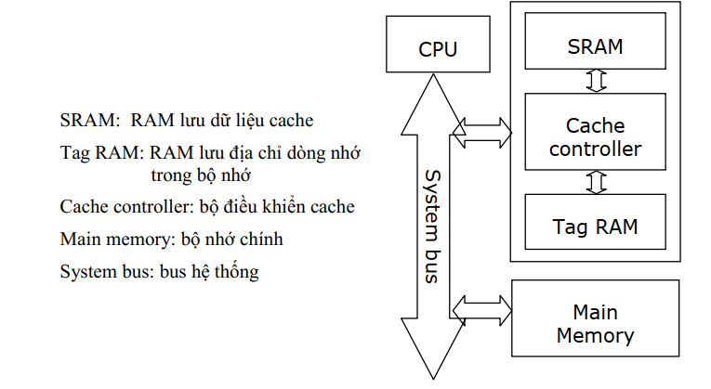

Hình 1‑9 Kiến trúc Look Aside

#### Kiến trúc Look Through

Trong kiến trúc kiểu Look Through, cache đƣợc đặt nằm giữa CPU và bộ nhớ chính nhƣ minh hoạ trên Hình 4.3. Như vậy cache có thể “thấy” chu kỳ bus của CPU trước, rồi nó mới  
“truyền” lại cho bộ nhớ chính. Cache kết nối với CPU bằng hệ thống bus riêng tốc độ cao và  
băng thông lớn, thường là bus mặt sau (BSB – Back Side Bus). Cache kết nối với bộ nhớ  
chính thông qua bus hệ thống hay bus mặt trước (FSB – Front Side Bus). FSB thường có tần  
số làm việc và băng thông thấp hơn nhiều so với BSB. Kiến trúc Look Through phức tạp hơn  
kiến trúc Look Aside. Ưu điểm chính của kiến trúc này là các sự kiện hit của kiến trúc này  
thƣờng rất nhanh do CPU kết nối với cache bằng kênh riêng có tốc độ cao. Tuy nhiên, các sự  
kiện miss của kiến trúc Look Through thường chậm hơn do khi CPU không tìm thấy mục tin  
trong cache, nó cần tìm mục tin đó trong bộ nhớ chính tại một chu kỳ xung nhịp tiếp theo.

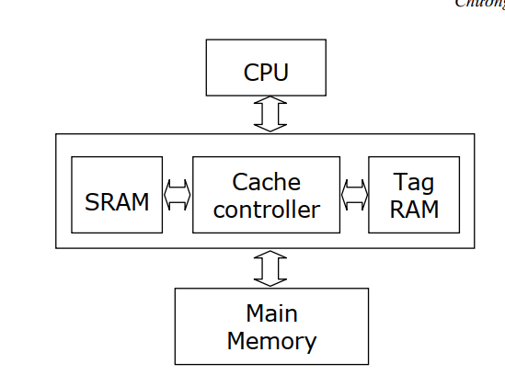

Hình 1‑10 Kiến trúc Look Through

### : Thao tác đọc cace và phân loại các loại Cache Miss

#### Thao tác đọc Cache

Một số Block của bộ nhớ chính được nạp vào các Line của cache

Nội dung Tag cho biết Block nào của bộ nhớ chính hiện đang được chứa ở Line đó.

Khi CPU truy nhập (đọc/ghi) một từ nhớ, có hai khả năng xảy ra:

- Từ nhớ đó có trong cache (cache hit)

-Từ nhớ đó không có trong cache (cache miss).

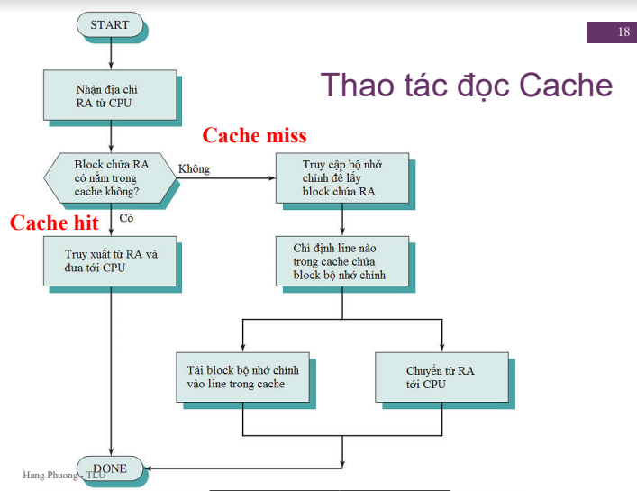

Hình 1‑11 : Thao tác đọc cache

#### Phân loại Cache Miss

* Compulsory Misses (Bỏ lỡ bắt buộc)

-Xảy ra khi một chương trình chạy lần đầu tiên

-Bộ nhớ Cache chưa chứa bất kỳ dữ liệu nào của chương trình đó, do đó chắc xảy ra miss cache

-Rất khó để tránh khỏi

-Mỗi khối của bộ nhớ sẽ có một lần bỏ lỡ bắt buộc ( Không chỉ mỗi khối của bộ đệm)

*Conflict Misses ( Bỏ lỡ do xung đột)

-Xảy ra bỏ lỡ vì 2 địa chỉ bộ nhớ riêng biệt ánh xạ đến cùng một vị trí bộ nhớ Cache

-2 khối cùng ánh xạ đến một bộ nhớ có thể ghi đè lên nhau

- Rất dễ xảy ra khi thực hiện ánh xạ trực tiếp (Direct- Maped)

>>Giải pháp: - Tăng kích thước bộ nhớ

-Sử dụng ánh xạ kết hợp đầy đủ

* Capacity Misses (Nhiễu dung lượng)

-Xảy ra vì bộ nhớ Cache có kích thước giới hạn

-Là loại bỏ lỡ điển hình của Ánh xạ kết hợp toàn phần

### Các dạng ánh xạ Cache

Cho đến hiện nay, có ba phương pháp tổ chức / ánh xạ cache đã được sử dụng, bao gồm: Ánh xạ trực tiếp (Direct mapping), Ánh xạ kết hợp đầy đủ (Fully associative mapping) và Ánh xạ tập kết hợp (Set associative mapping). Phương pháp ánh xạ trực tiếp có ưu điểm là thiết kế đơn giản và nhanh. Tuy nhiên, đây là dạng ánh xạ cố định dễ gây xung đột dẫn đến hiệu quả cache không cao. Phương pháp ánh xạ kết hợp đầy đủ sử dụng ánh xạ mềm, ít gây xung đột và có thể đạt hệ số hit rất cao. Tuy nhiên, phương pháp này có thiết kế phức tạp và có tốc độ chậm. Phương pháp ánh xạ tập kết hợp là sự kết hợp của hai phƣơng pháp ánh xạ trực tiếp và ánh xạ kết hợp đầy đủ, tận dụng đƣợc ƣu điểm của cả hai phương pháp: nhanh, ít xung đột và  
không quá phức tạp, cho hiệu quả cao.

#### Ánh xạ trực tiếp (Direct Mapped)

Trong bộ đệm được ánh xạ trực tiếp, mỗi địa chỉ bộ nhớ được liên kết với một khối có thể có trong bộ đệm. Do đó, chúng ta chỉ cần tìm ở một vị trí duy nhất trong bộ nhớ cache để tìm dữ liệu nếu nó tồn tại trong bộ nhớ cache. Khối là đơn vị chuyển giao giữa bộ đệm và bộ nhớ

Để có thể quản lý được các ô nhớ được nạp, cache sử dụng địa chỉ ánh xạ trực tiếp gồm 3 thành phần: Tag, Index và Offset

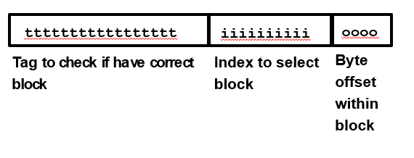

Hình 1‑12 Các thành phần của địa chỉ được ánh xạ

* Bit Index: Chỉ định Block/Line nào sẽ được ánh xạ
* Bit Offset: Trong trường hợp 1 Block/Line có nhiều byte thì bit offset sẽ quyết định bộ nhớ sẽ ánh xạ vào byte nào của Block/Line bộ đệm
* Bit Tag: Các bit còn lại trong địa chỉ ngoài bit Offset và Index, dùng để phân biệt các địa chỉ bộ nhớ mà được ánh xạ tới cùng 1 vùng

Ví dụ trong hình 1,3.6 dưới đây sẽ thể hiện dạng ánh xạ trực tiếp

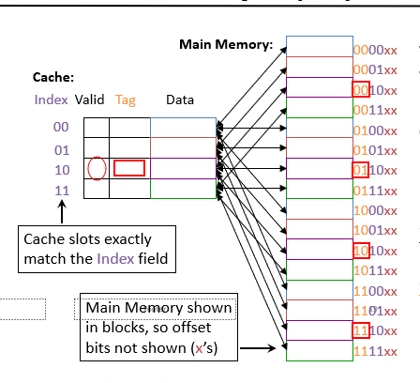

Hình 1‑13 Ví dụ về ánh xạ trực tiếp bộ đệm

#### Ánh xạ kết hợp toàn phần (Fully Associative)

Phương pháp này khắc phục được nhược điểm của phương pháp ánh xạ trực tiếp là dễ xảy ra các “Conflict Misses” do 2 địa chỉ bộ nhớ riêng biệt ánh xạ đến cùng một vị trí bộ nhớ Cache

Địa chỉ bộ nhớ lúc này chỉ còn 2 thành phần: Tag và Offset với chức năng giống như khi thực hiện ánh xạ trực tiếp bộ đệm

Không còn xuất hiện trường index, điều này có nghĩa là bất kỳ 1 block nào cũng có thể đi tới bất kỳ đâu trong bộ đệm. Ngoài ra vẫn phải thực hiện so sánh trường Tag để phân biệt giữa các địa chỉ bộ nhớ

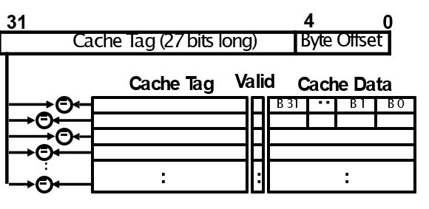

Hình 1‑14 Minh họa ánh xạ kết hợp toàn phần

Tuy vậy phương pháp này vẫn tồn tại nhược điểm là yêu cầu về phần cứng lớn do phải cần nhiều bộ so sánh giữa các Tag

#### Phương pháp ánh xạ tập kết hợp (**Set associative mapping)**

Là phương pháp chia bộ nhớ Cache thành nhiều Wave, mỗi Wave gồm nhiều Set như ví dụ ở hình vẽ 1.3.8

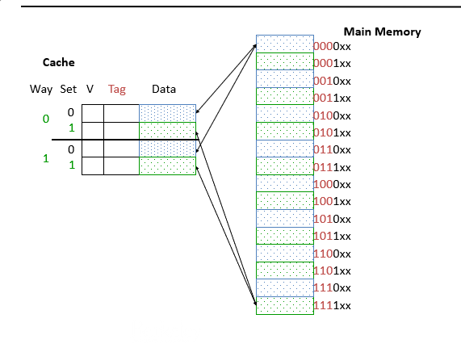

Hình 1‑15 Ví dụ về bộ nhớ đệm tập ánh xạ kết hợp

Trường Tag và trường Offset vẫn đóng vai trò như 2 phương pháp đã nêu ở trên, trường Index lúc này sẽ chỉ tới đúng các “set” cần tìm. Mỗi set bao gồm nhiều khối, Khi trỏ tới đúng Set cần tìm, cần so sánh tất cả các trường Tag trong Set đó để tìm được Data đúng

**Ưu điểm của bộ đệm ánh tập ánh xạ kết hợp:**

-Có thể khắc phục các “Conflict Misses” chỉ với 1 bộ đệm 2 way

-Khắc phục được nhược điểm về giá thành khi chỉ cần N bộ so sánh ứng với N way thay vì phải so sánh trường Tag trong tất cả các block như bộ đệm ánh xạ kết hợp toàn phần

### Các phương pháp đọc ghi Cache

Việc trao đổi thông tin giữa CPU – cache và giữa cache – bộ nhớ chính là một trong các vấn đề có ảnh hưởng lớn đến hiệu năng cache. Câu hỏi đặt ra là cần có chính sách trao đổi hay đọc ghi thông tin giữa các thành phần này nhƣ thế nào để đạt được hệ số hit cao nhất và giảm thiểu miss.

Xét trường hợp đọc thông tin và nếu đó là trường hợp hit (mẩu tin cần đọc có trong cache): mẩu tin được đọc từ cache vào CPU và bộ nhớ chính không tham gia. Như vậy thời gian CPU truy nhập mẩu tin bằng thời gian CPU truy nhập cache. Ngược lại, nếu đọc thông tin và đó là trường hợp miss (mẩu tin cần đọc không có trong cache): mẩu tin trước hết được chuyển từ bộ nhớ chính vào cache, sau đó nó được đọc từ cache vào CPU. Đây là trường hợp xấu nhất: thời gian CPU truy nhập mẩu tin bằng thời gian truy nhập cache cộng với thời gian cache truy nhập bộ nhớ chính – còn gọi là *miss penalty* (gấp đôi thời gian truy cập khi đoán trượt).

Với trường hợp ghi thông tin và nếu đó là trường hợp hit, có thể áp dụng một trong 2 chính sách ghi: *ghi thẳng* (write through) và *ghi trễ* (write back). Với phương pháp ghi thẳng, mẩu tin cần ghi đƣợc lưu đồng thời ra cache và bộ nhớ chính. Phương pháp ghi này luôn đảm bảo tính nhất quá dữ liệu giữa cache và bộ nhớ chính, nhưng có thể gây chậm trễ và tốn nhiều băng thông khi tần suất ghi lớn với nhiều mẩu tin có kích thước nhỏ. Ngược lại, với phương ghi trễ, mẩu tin trước hết được ghi ra cache và dòng cache chứa mẩu tin sẽ được ghi ra bộ nhớ chính khi nó bị thay thế

## Tìm hiểu về bộ nhớ ảo (Virtual Memory)

### Khái niệm vè bộ nhớ ảo

Hệ thống con bộ nhớ ảo (VM) của bộ xử lý thực hiện các không gian địa chỉ ảo được cung cấp cho mỗi quá trình. Điều này làm cho mỗi quá trình nghĩ rằng nó là một mình trong hệ thống. Một không gian địa chỉ ảo được thực hiện bởi Bộ nhớ Đơn vị quản lý (MMU) của CPU. Hệ điều hành phải điền vào các cấu trúc dữ liệu bảng trang, nhưng hầu hết các CPU làm phần còn lại của công việc.

Đầu vào cho bản dịch địa chỉ được thực hiện bởi MMU là một địa chỉ ảo. Địa chỉ ảo là giá trị 32 bit trên hệ thống 32 bit và giá trị 64 bit trên hệ thống 64 bit. Trên một số hệ thống, chẳng hạn như x86 và x86-64, các địa chỉ được sử dụng thực sự liên quan đến một cấp hướng dẫn khác: các kiến ​​trúc này sử dụng các phân đoạn đơn giản là gây ra một phần bù được thêm vào mọi địa chỉ logic.

### : Địa chỉ đơn giản nhất

MMU có thể ánh xạ lại các địa chỉ trên cơ sở từng trang. Cũng như khi giải quyết các dòng bộ nhớ cache, địa chỉ ảo được chia thành các phần riêng biệt. Những phần này được sử dụng để lập chỉ mục thành các bảng khác nhau được sử dụng trong việc xây dựng địa chỉ thực cuối cùng. Đối với mô hình đơn giản nhất, chúng tôi chỉ có một cấp bảng.

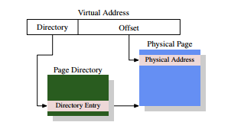

Hình 1‑16 . Bản dịch địa chỉ 1 cấp

Hình 1.4.1 cho thấy các phần khác nhau của ảo địa chỉ được sử dụng. Một phần trên cùng được sử dụng để chọn một mục nhập trong một Thư mục Trang; mỗi mục nhập trong thư mục đó có thể được đặt riêng bởi Hệ điều hành. Mục nhập thư mục trang xác định địa chỉ của trang bộ nhớ vật lý; hơn nhiều mục trong thư mục trang có thể trỏ đến cùng một địa chỉ vật lý. Địa chỉ thực hoàn chỉnh của ô nhớ được xác định bằng cách kết hợp địa chỉ trang từ thư mục trang với các bit thấp từ địa chỉ ảo. Mục nhập thư mục trang cũng chứa một số thông tin bổ sung về trang như quyền truy cập.

### Bảng trang nhiều cấp

Các trang 4MB không phải là tiêu chuẩn, chúng sẽ lãng phí rất nhiều bộ nhớ vì nhiều hoạt động mà một hệ điều hành phải thực hiện yêu cầu căn chỉnh với các trang bộ nhớ. Với các trang 4kB ( định mức trên máy 32 bit và, vẫn thường xảy ra trên máy 64 bit), phần Offset của địa chỉ ảo chỉ là 12 kích thước bit. Điều này để lại 20 bit làm bộ chọn của thư mục trang. Một bảng có 220 mục nhập là không thực tế. Ngay cả khi mỗi mục nhập chỉ có 4 byte, bảng sẽ có kích thước 4MB.

Ngày nay, cấu trúc bảng trang phức tạp nhất bao gồm bốn cấp độ. Trong ví dụ này, địa chỉ ảo được chia thành ít nhất năm phần. Bốn trong số những phần này là chỉ mục vào các thư mục khác nhau. Thư mục cấp 4 được tham chiếu bằng cách sử dụng một thanh ghi mục đích đặc biệt trong CPU. Nội dung của thư mục cấp 4 đến cấp 2 là tham chiếu đến thư mục cấp thấp hơn tiếp theo. Nếu một mục nhập thư mục được đánh dấu là trống rõ ràng nó không cần phải trỏ đến bất kỳ mức thấp hơn nào danh mục. Bằng cách này, cây bảng trang có thể thưa thớt và gọn nhẹ. Các mục của thư mục cấp 1 giống như trong Hình 1.4.1, một phần địa chỉ vật lý, cộng với phần bổ trợ dữ liệu như quyền truy cập.

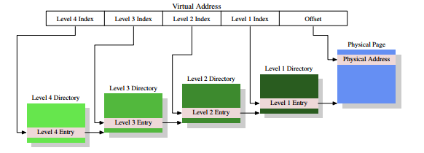

Hình 1‑17 Bản dịch địa chỉ 4 cấp

Để xác định địa chỉ vật lý tương ứng với địa chỉ ảo, trước tiên bộ xử lý xác định địa chỉ của thư mục cấp cao nhất. Địa chỉ này thường được lưu trữ trong một sổ đăng ký. Sau đó, CPU lấy phần chỉ mục của địa chỉ ảo tương ứng với thư mục này và sử dụng chỉ mục đó để chọn mục nhập thích hợp. Mục nhập này là địa chỉ của thư mục tiếp theo, được lập chỉ mục bằng cách sử dụng phần tiếp theo của địa chỉ ảo. Quá trình này tiếp tục cho đến khi nó đạt đến thư mục cấp 1, lúc này giá trị của mục nhập thư mục là phần cao của địa chỉ vật lý. Địa chỉ thực được hoàn thành bằng cách thêm các bit bù trang từ địa chỉ ảo. Một số bộ xử lý (như x86 và x86-64) thực hiện thao tác này trong phần cứng.

### Tối ưu hóa quyền truy cập bảng trang

Tất cả các cấu trúc dữ liệu cho các bảng trang được giữ trong Bộ nhớ chính; đây là nơi hệ điều hành xây dựng và cập nhật các bảng. Các bảng trang là được sử dụng để phân giải mọi địa chỉ ảo thành địa chỉ thực bằng cách sử dụng bước đi trên bảng trang được mô tả ở trên. Ít nhất một thư mục cho mỗi cấp được sử dụng trong quá trình giải quyết một địa chỉ ảo. Điều này đòi hỏi lên đến bốn quyền truy cập bộ nhớ (cho một lần truy cập duy nhất bởi đang chạy) chậm. Nó có thể điều trị các mục nhập bảng thư mục này dưới dạng dữ liệu bình thường và bộ nhớ cache chúng ở L1d, L2, v.v., nhưng điều này vẫn còn quá chậm.

Từ những ngày đầu tiên của bộ nhớ ảo, các nhà thiết kế CPU đã sử dụng một cách tối ưu hóa khác. Một phép tính đơn giản có thể cho thấy rằng chỉ giữ các mục nhập bảng thư mục trong L1d và bộ nhớ cache cao hơn sẽ dẫn đến hiệu suất. Mỗi phép tính địa chỉ tuyệt đối sẽ yêu cầu một số quyền truy cập L1d tương ứng với độ sâu bảng trang. Các quyền truy cập này không thể được song song hóa vì chúng phụ thuộc vào kết quả tra cứu trước đó. Điều này một mình, trên một máy có bốn cấp bảng trang, yêu cầu ít nhất 12 chu kỳ. Thêm vào đó là xác suất bỏ lỡ L1d và kết quả là không có gì mà đường dẫn lệnh có thể che giấu. Các truy cập L1d bổ sung cũng truy cập ăn cắp băng thông quý giá vào bộ nhớ cache.

*Lưu ý khi sử dụng TLB

TLB là tài nguyên toàn cầu lõi xử lý. Tất cả các chủ đề và các quy trình được thực thi trên lõi bộ xử lý sử dụng TLB giống nhau. Mỗi quy trình có một cây bảng trang khác nhau (nhưng không phải các chủ đề trong cùng một quy trình) như vậy kernel và VMM (hypervisor) nếu có. Nó là cũng có thể là cách bố trí không gian địa chỉ của một quy trình những thay đổi. Có hai cách để giải quyết vấn đề này:

TLB được xóa bất cứ khi nào cây bảng trang đã thay đổi.

Các thẻ cho các mục nhập TLB được mở rộng để xác định bổ sung và duy nhất cây bảng trang họ đề cập đến.

Trong trường hợp đầu tiên, TLB được xóa bất cứ khi nào một ngữ cảnh chuyển đổi được thực hiện. Trên các hệ thống ảo hóa, nó cũng xảy ra khi hạt nhân phải gọi cho VMM và trên đường về. Nếu hạt nhân hoặc VMM không phải sử dụng địa chỉ ảo hoặc có thể sử dụng lại các địa chỉ ảo giống như tiến trình hoặc hạt nhân đã thực hiện cuộc gọi hệ thống VMM (tức là, các không gian địa chỉ là phủ lên), TLB chỉ phải được xả nếu, khi rời khỏi nhân hoặc VMM, bộ xử lý tiếp tục thực thi một quy trình hoặc nhân khác.

Xả TLB hiệu quả nhưng tốn kém. Ví dụ: khi thực hiện một lệnh gọi hệ thống, mã hạt nhân có thể bị giới hạn trong vài nghìn hướng dẫn chạm vào, có lẽ, một số ít các trang mới (hoặc một trang lớn, như là trường hợp của Linux trên một số kiến ​​trúc). Đối với kiến ​​trúc Core2 của Intel với 128 ITLB của nó và 256 mục DTLB, một lần xả đầy đủ sẽ có nghĩa là nhiều hơn hơn 100 và 200 mục nhập (tương ứng) sẽ được xóa một cách không cần thiết.

Một giải pháp tốt hơn nhiều là mở rộng thẻ được sử dụng cho truy cập TLB. Nếu ngoài một phần của địa chỉ ảo, một số nhận dạng duy nhất cho mỗi cây bảng trang (tức là không gian địa chỉ của quy trình) được thêm vào, TLB không có hoàn toàn đỏ bừng ở tất cả. Kernel, VMM và các quy trình riêng lẻ đều có thể có số nhận dạng duy nhất. Vấn đề duy nhất với lược đồ này là số lượng bit có sẵn cho thẻ TLB bị giới hạn nghiêm trọng, trong khi số lượng không gian địa chỉ không ảnh hưởng đến hiệu suất TLB

Có một số yếu tố ảnh hưởng đến hiệu suất TLB. Đầu tiên là kích thước của các trang. Chắc chắn, trang càng lớn thì càng có nhiều hướng dẫn hoặc đối tượng dữ liệu sẽ phù hợp với nó. Vì vậy, kích thước trang lớn hơn sẽ làm giảm tổng thể số lượng bản dịch địa chỉ cần thiết, nghĩa là cần ít mục nhập hơn trong bộ đệm TLB.

Hình 1.4.3 cho thấy cách yêu cầu căn chỉnh của một nhị phân ELF có thể được xác định. Nó được mã hóa trong tiêu đề chương trình ELF. Trong ví dụ này, một nhị phân x86-64, giá trị là 20000016 = 2; 097; 152 = 2MB tương ứng với mức tối đa kích thước trang được hỗ trợ bởi bộ xử lý.

Tác động thứ hai của việc sử dụng kích thước trang lớn hơn: số cấp của cây bảng trang bị giảm. Từ phần của địa chỉ ảo tương ứng với trang bù đắp tăng lên, không có nhiều bit còn lại cần được xử lý thông qua các thư mục trang. Điều này có nghĩa là rằng, trong trường hợp thiếu TLB, khối lượng công việc phải được thực hiện được giảm bớt.

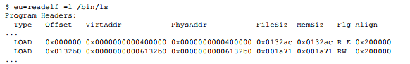

Hình 1‑18 Tiêu đề chương trình ELF chỉ ra các yêu cầu về căn chỉnh

### Tác động của ảo hóa

Ảo hóa hình ảnh hệ điều hành sẽ ngày càng nhiều thịnh hành; điều này có nghĩa là một lớp xử lý bộ nhớ khác được thêm vào hình ảnh. Ảo hóa các quy trình (về cơ bản là nhà tù) hoặc vùng chứa hệ điều hành không thuộc loại này vì chỉ có một hệ điều hành được tham gia. Các công nghệ như Xen hoặc KVM enable có hoặc không có trợ giúp từ bộ xử lý việc thực thi các hình ảnh hệ điều hành độc lập. Trong những tình huống này, chỉ có một phần mềm trực tiếp kiểm soát quyền truy cập vào bộ nhớ vật lý.

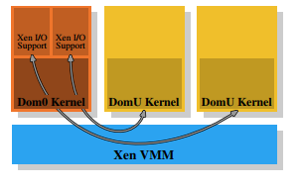

Hình 1‑19 Mô hình ảo hóa Xen

Trong trường hợp của Xen (xem Hình 1.4.4) Xen VMM là phần mềm đó. VMM không triển khai nhiều phần cứng khác tự điều khiển. Không giống như VMM trên các hệ thống khác, trước đó (và phiên bản đầu tiên của Xen VMM), phần cứng bên ngoài bộ nhớ và bộ xử lý được kiểm soát bởi miền Dom0 đặc quyền.

Để thực hiện việc phân tách các miền được yêu cầu để quá trình ảo hóa hoàn tất, việc xử lý bộ nhớ trong các hạt nhân Dom0 và DomU không có quyền truy cập không hạn chế vào bộ nhớ vật lý. VMM không cung cấp bộ nhớ bằng cách đưa ra các trang vật lý riêng lẻ và để các hệ điều hành khách xử lý địa chỉ; điều này sẽ không cung cấp bất kỳ sự bảo vệ nào khỏi bị lỗi hoặc miền khách giả mạo. Thay vào đó, VMM tạo ra cây bảng trang riêng cho từng miền khách và phát bộ nhớ sử dụng các cấu trúc dữ liệu này.

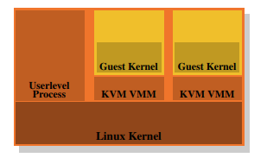

Hình 1‑20 Mô hình ảo hóa KVM

Đây là lý do tại sao đưa mô hình VMM / Dom0 vào kết luận là một sự thay thế hấp dẫn như vậy. Hình 1.4.5 cho thấy cách phần mở rộng hạt nhân KVM Linux cố gắng giải quyết vấn đề. Không có VMM riêng biệt chạy trực tiếp trên phần cứng và kiểm soát tất cả các khách; thay vào đó, một hạt nhân Linux bình thường đảm nhận chức năng này. Điều này có nghĩa là xử lý bộ nhớ hoàn chỉnh và tinh vi chức năng trong nhân Linux được sử dụng để quản lý bộ nhớ của hệ thống. Miền khách chạy dọc theo quy trình cấp người dùng thông thường theo những gì người sáng tạo gọi "Chế độ khách".

Lợi ích của mô hình này so với VMM riêng biệt của Mô hình Xen là, mặc dù vẫn có hai trình xử lý bộ nhớ hoạt động khi hệ điều hành khách được sử dụng, chỉ cần là một triển khai, điều đó trong Linux hạt nhân. Không cần thiết phải sao chép cùng một chức năng trong một đoạn mã khác như Xen VMM. Điều này dẫn đến ít công việc hơn, ít lỗi hơn và có lẽ là ít ma sát hơn nơi hai trình xử lý bộ nhớ chạm vào nhau kể từ khi bộ nhớ trình xử lý trong một khách Linux đưa ra các giả định tương tự như trình xử lý bộ nhớ trong nhân Linux bên ngoài chạy trên phần cứng trần.

## Tìm hiểu về truy cập bộ nhớ không đồng nhát (NUMA)

### Tổng quan khái niệm

Khái niệm : Truy cập bộ nhớ không đồng nhất(Non-uniform memory access - viết tắt **NUMA)** là một cách [t](https://vi.wikipedia.org/wiki/B%E1%BB%99_nh%E1%BB%9B)hiết kế bộ nhớ máy tính được sử dụng trong lĩnh vực đa xử lý, , trong đó thời gian truy cập bộ nhớ phụ thuộc vào vị trí tương đối của bộ nhớ so với bộ vi xử lý (CPU). Với NUMA, một bộ vi xử lý có thể truy cập bộ nhớ cục bộ của mình nhanh hơn các bộ nhớ khác (bộ nhớ của các vi xử lý khác, hoặc bộ nhớ chung chia sẻ giữa các bộ vi xử lý).

**Tổng quan:** Trong bất kì máy tính nào đều sẽ tìm thấy 1 CPU(đơn vị xử lí trung tâm) ,về cơ bản đây là bộ não của máy tính thực hiện hầu hết các công cụ tính toán và được kết nối trực tiếp với CPU đó là một loạt bộ nhớ mà chúng ta gọi là bộ nhớ ngẫu nhiên.

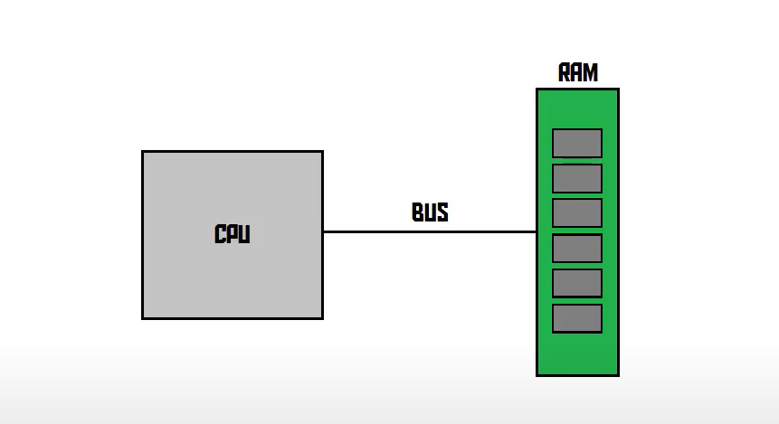

Hình 1‑21 Mô tả kết nối giữa Ram và CPU

Để truy cập vào vùng nhớ RAM hay đường kết nối giữa RAM và CPU ta dùng một đường truyền dữ liệu gọi là BUS.RAM ko phải là bộ nhớ lưu trữ nó là bộ nhớ làm việc của CPU là nơi CPU có thể tạm thời lưu trữ những thứ mà nó đang hoạt động vì vậy dung lượng RAM thường ko lớn. RAM và CPU được kết nối thông qua bus tốc độ cao nên bình thường trong một máy tính bình thường có RAM và CPU ,tốc độ này ko phải phải đề nhưng điều gì sẽ xảy ra nếu 1 máy tính có nhiều CPU ?

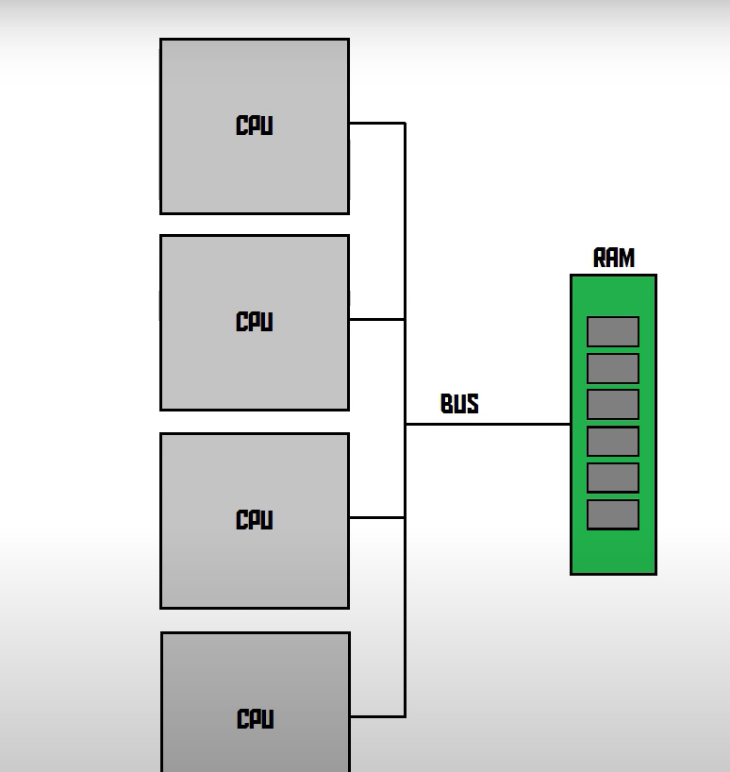

Hình 1‑22 TH 1 ram và nhiều CPU

Thông thường trước kia người ta sẽ kết nối các CPU với RAM thông qua bus và xem chúng như là 1 CPU lớn để kết nối với 1 lượng lớn RAM và đây là 1 ý tưởng tệ do các CPU này sẽ bão hòa với việc phải chờ đợi dữ liệu nên hệ thống hoạt động ko tốt.

* Giải pháp là dùng NUMA

Trước hết ta cung cấp cho mỗi CPU bus riêng và RAM riêng của nó, bộ nhớ này chắc chắn là sẽ nhanh.Lúc này các cặp CPU - RAM gọi là các nút NUMA.

Kết nối các nút này với nhau ta được NUMA

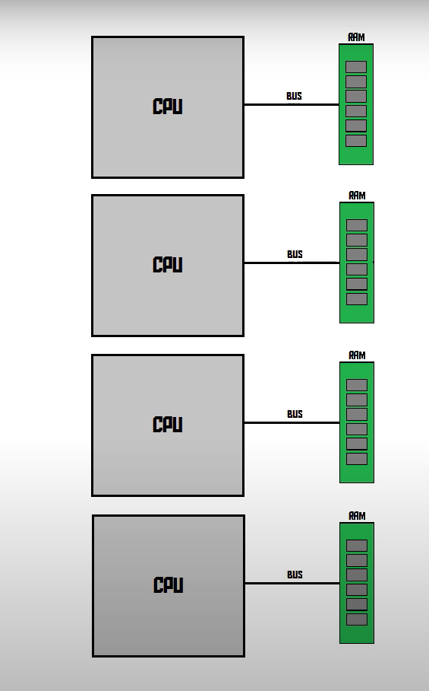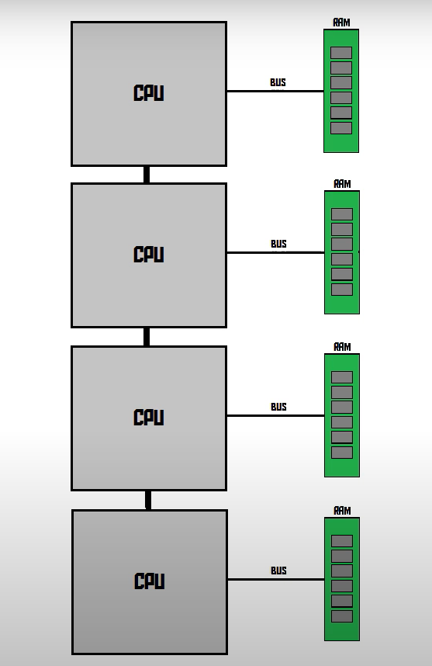

Hình 1‑23 Nút NUMA và một NUMA

Trong trường hợp này mọi CPU vẫn có thể truy cập vào tất cả bộ nhớ nhưng tốc độ ko giống nhau nên việc truy cập RAM của nó nhanh hơn truy cập đến RAM kết nối vs 1 CPU khác đó là lý do gọi là NUMA (truy cập tất cả bộ nhớ nhưng ko cùng tốc độ ).

### .NUMA hardware

Những kiến trúc bộ nhớ không thống nhất đang trở nên phổ biến hơn. ở dạng đơn giản nhất của numa, Một bộ xử lý có thể có bộ nhớ cục bộ như hình bên dưới để truy cập nhanh hơn bộ nhớ cục bộ cho các bộ xử lý khác.

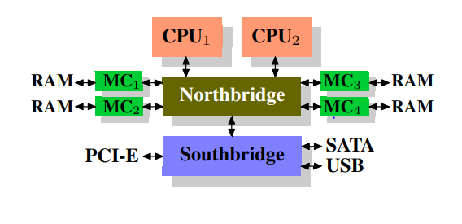

Hình 1‑24 :Chíp Northbridge với bộ điều khiển ngoài

Sự khác biệt về chi phí cho loại hệ thống numa này không cao, nghĩa là hệ số NUMA là thấp. Numa cũng và đặc biệt được sử dụng trong những máy móc lớn. Chúng tôi đã mô tả các vấn đề có nhiều bộ xử lý truy cập cùng một bộ nhớ. Đối với nguyên liệu phần cứng tất cả các bộ xử lý đều có chung Northbridge(chip cầu bắc). Điều này làm cho vấn đề northbridge trở nên nghiêm trọng dẫn đến tắc nghẽn vì tất cả lưu lượng ghi nhớ đều được định tuyến qua nó. Tất nhiên, các máy lớn có thể sử dụng phần cứng tùy chỉnh vị trí của Northbridge nhưng trừ khi chip bộ nhớ được sử dụng có nhiều cổng – tức là chúng có thể được sử dụng từ nhiều bus.

RAM đa cổng phức tạp và tốn kém để xây dựng và hỗ trợ do đó nó hầu như không bao giờ được sử dụng.

Một cấu trúc để liên kết hiệu quả các nút là siêu khối.

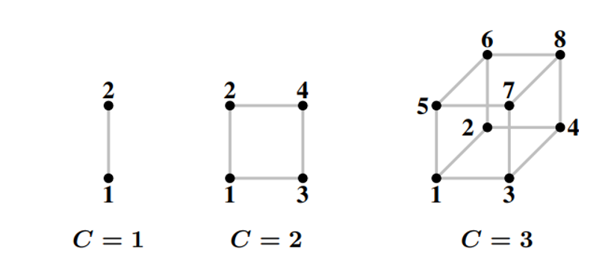

Hình 1‑25 Hybercubes

Giới hạn số lượng nút $2^{C}$ ở đây C là là số lượng giao diện kết nối mà mỗi nút có(chiều). Siêu ống có đường kính nhỏ nhất cho tất cả các hệ thống với $2^{n}$ CPU và n kết nối. Mỗi siêu hình lập phương có đường kính C là đường kính nhỏ nhất tuyệt đối.Bộ xử lý Opteron thế hệ đầu tiên của AMD có ba siêu cổng liên kết mỗi bộ xử lý.

Ít nhất một trong các bộ xử lý phải có một South-bridge được gắn vào một liên kết, nghĩa là hiện tại, một siêu khối có C = 2 có thể được triển khai trực tiếp và hiệu quả . Thế hệ tiếp theo tại một thời điểm nào đó sẽ có bốn liên kết, lúc đó C = 3 siêu khối sẽ có thể được triển khai. Có công ty đã phát triển các thanh chéo cho phép các bộ lớn hơn bộ xử lý được sử dụng (ví dụ Newisys’s Horus). Nhưng những các thanh chéo làm tăng hệ số NUMA và chúng ngừng hiệu quả ở một số bộ xử lý nhất định.

Bước tiếp theo là kết nối các nhóm CPU với nhau và triển khai bộ nhớ dùng chung cho tất cả chúng. Những thiết kế như vậy tồn tại ở một số mức độ phức tạp. Một hệ thống vẫn còn khá gần với máy hàng hóa là IBM x445 và các máy tương tự.

### OS Support for NUMA

Để hỗ trợ máy NUMA, hệ điều phải tính đến tính chất phân tán của bộ nhớ nếu một quá trình được chạy trên một bộ xử lý nhất định,

RAM được gán cho không gian địa chỉ của quy trình lý tưởng và đến từ bộ nhớ cục bộ.Nếu không, mỗi lệnh phải truy cập bộ nhớ từ xa để tìm mã và dữ liệu. Có những trường hợp đặc biệt cần tính đến chỉ có trong máy NUMA . Hệ điều hành nên cố gắng tránh các quá trình di chuyển trên các máy đa xử lý thông thường vì di chuyển từ bộ xử lý này sang bộ xử lý khác có nghĩa là nội dung bộ nhớ cache là mất đi. Nếu phân phối tải yêu cầu di chuyển một quy trình hoặc tách khỏi bộ xử lý, hệ điều hành thường có thể chọn một bộ xử lý mới tùy ý có đủ dung lượng còn lại. Trong môi trường NUMA, việc lựa chọn bộ xử lý mới bị hạn chế hơn một chút. Bộ xử lý mới được chọn không nên có chi phí truy cập cao hơn vào bộ nhớ quá trình đang sử dụng so với bộ xử lý cũ; điều này hạn chế danh sách các mục tiêu. Nếu không có bộ xử lý miễn phí phù hợp với tiêu chí có sẵn, hệ điều hành không có lựa chọn nào khác ngoài việc chuyển sang một bộ xử lý mà truy cập bộ nhớ cao hơn.

Trong tình huống này, có hai cách khả thi :

- Đầu tiên, người ta có thể hy vọng tình hình là tạm thời và quá trình có thể được chuyển trở lại bộ xử lý phù hợp hơn. Ngoài ra, hệ điều hành cũng có thể di chuyển quá trình bộ nhớ đến các trang vật lý gần với bộ xử lý mới được sử dụng hơn. Đây là một hoạt động khá tốn kém .Có thể phải sao chép một lượng lớn bộ nhớ, mặc dù không nhất thiết phải thực hiện trong một bước

- Trong thực tế, trừ khi các ứng dụng đang chạy trên máy rất cụ thể (phổ biến trong thế giới HPC, nhưng không phải bên ngoài), việc sử dụng bộ nhớ sẽ rất bất bình đẳng. Một số ứng dụng sẽ sử dụng một lượng lớn bộ nhớ, những ứng dụng khác thì sử dụng bất kì. Điều này, sớm hay muộn, sẽ dẫn đến sự cố nếu bộ nhớ luôn được cấp phát cục bộ cho bộ xử lý nơi yêu cầu được khởi tạo.

Hệ thống cuối cùng sẽ hết bộ nhớ cục bộ đến các nút đang chạy các quy trình lớn. Để đối phó với những vấn đề nghiêm trọng này, theo mặc định, bộ nhớ không được cấp phát riêng trên nút cục bộ. Để sử dụng tất cả bộ nhớ của hệ thống, chiến lược mặc định là xóa bộ nhớ. Điều này đảm bảo việc sử dụng bình đẳng tất cả các bộ nhớ của hệ thống.

# : Mô phỏng hiệu năng của Cache bằng công cụ RIPES

## : Giới thiệu về công cụ RIPES

Công cụ Ripes là một công cụ được phát triển bởi tác giả Mortbopet, có thể sử dụng trên nhiều hệ điều hành như Windows, Ubuntu, MacOS. Ripes là trình mô phỏng bộ xử lý đồ họa và trình soạn thảo mã lắp ráp được xây dựng cho kiến ​​trúc tập lệnh RISC-V, thích hợp để dạy cách mã cấp độ lắp ráp được thực thi trên các vi kiến ​​trúc khác nhau. Công cụ có thể mô phỏng bộ xử lý, bộ nhớ chính, bộ nhớ đệm khi chạy một chương trình ASM hoặc C trong thời gian thực



Hình 2‑1 Giao diện của công cụ RIPES

## Mô phỏng hiệu năng của Cache bằng công cụ RIPES

### Mô phỏng tỉ lệ Hit Rate và Hit Time khi thực hiện các phương pháp ánh xạ khác nhau

Kịch bản khảo sát: Ở phần này nhóm chúng em sẽ thực hiện một chương trình tính **Tổng của 2 ma trận** bằng ngôn ngữ C, chạy trên bổ xử lý RISC-V 5 tầng. Công cụ RIPES sẽ giúp mô phỏng được tỉ lệ bắt trúng của Cache (HIT Rate)và thời gian truy cập vào bộ đệm (Hit time) khi thực hiện 3 phưong pháp ánh xạ là**: Ánh xạ trực tiếp, ánh xạ kết hợp toàn phần, Ánh xạ tập kết hợp.** Trong 3 trường hợp này cache đều có 32 block/Line, mỗi block có kích cỡ là 4 word, trong trường hợp ánh xạ tập kết hợp thì mỗi Set được chia thành 2 way

Bảng kết quả thu được sau khi chạy mô phỏng 1000 chu kỳ, clock cycle = 1ms

|  |  |  |  |  |
| --- | --- | --- | --- | --- |
|  | Data Cache | | Instruction Cache | |
| Loại bộ đệm | Hit | Miss | Hit | Miss |
| Ánh xạ trực tiếp | 235 | 69 | 758 | 244 |
| Ánh xạ kết hợp toàn phần | 238 | 66 | 779 | 222 |
| Ánh xạ tập kết hợp | 236 | 68 | 774 | 227 |

Bảng 2‑1 Kết quả mô phỏng Hit rate trong 3 trường hợp ánh xạ

Nhận xét: Trường hợp bộ đệm ánh xạ kết hợp toàn phần và bộ đệm ánh xạ tập kết hợp đạt được Hit rate cao hơn đáng kể so với trường hợp bộ đệm ánh xạ trực tiếp

Bảng thời gian truy cập bộ nhớ (Hit time) của 3 bộ đệm

|  |  |
| --- | --- |
| Loại bộ đệm | Hit time (Trong instruction cache) |
| Ánh xạ trực tiếp | 1,03ms |
| Ánh xạ toàn phần | 0,99ms |
| Ánh xạ tập kết hợp | 0,96ms |

Bảng 2‑2 : Hit time của bộ đệm trong 3 trường hợp ánh xạ

**Nhận xét: Bộ đệm ánh xạ tập kết hợp có thời gian truy cập ngắn nhất**

### Khảo sát hiệu năng của Cache dựa trên kích cỡ của Cache (Cache Size)

Kịch bản khảo sát: Ở phần này chúng em sẽ khảo sát Hit Rate và Hit time của bộ đệm tập ánh xạ kết hợp trong 3 trường hợp khác nhau về kích cỡ: Bộ đệm gồm 16 line, 32line và 64line. Trong cả 3 trường hợp thì mỗi set đều được chia thành 2 way

|  |  |  |  |  |  |
| --- | --- | --- | --- | --- | --- |
|  | Hit | | Miss | | Hit time (trong instruction cache) |
| Kích thước bộ đệm | Instr | Data | Instr | Data |  |
| 16line | 745 | 227 | 256 | 77 | 0,99ms |
| 32line | 774 | 236 | 227 | 68 | 0,96ms |
| 64line | 786 | 240 | 215 | 64 | 1,03ms |

Bảng 2‑3 Kết quả khảo sát sau 1000 chu kỳ

**Nhận xét: Với kích thước bộ đệm lớn hơn thì bộ đệm sẽ có hiệu năng tốt hơn**

# Viết chương trình nhân ma trận và chương trình bộ lọc trung vị của ảnh. Khảo sát hiệu năng của cache với cấu trúc chương trình

## Viết chương trình nhân ma trận và khảo sát cấu trúc chương trình với cache

### Chương trình nhân 2 ma trận

Chương trình sẽ sử dụng 2 vòng lập lồng nhau để nhập 2 ma trận có kích thước 3x3, sau đó thực hiện 1 vòng lập lồng nhau để thực hiệnphép nhân 2 ma trận và dùng 3 vòng lập lồng nhau khác để xuất 2 ma trận đã nhập cùng ma trận sau khi nhân ra màn hình

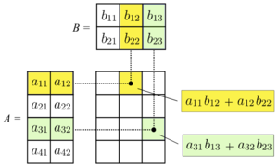

Hình 3‑1 Minh họa thuật toán nhân 2 ma trận

**Phần code của chương trình**:

#include <stdlib.h>

#include <stdio.h>

#include <time.h>

#define n 2048

double A[n][n];

double B[n][n];

double C[n][n];

int main() {

//populate the matrices with random values between 0.0 and 1.0

for (int i = 0; i < n; i++) {

for (int j = 0; j < n; j++) {

A[i][j] = (double) rand() / (double) RAND_MAX;

B[i][j] = (double) rand() / (double) RAND_MAX;

C[i][j] = 0;

}

}

struct timespec start, end;

double time_spent;

//matrix multiplication

clock_gettime(CLOCK_REALTIME, &start);

for (int i = 0; i < n; i++) {

for (int j = 0; j < n; j++) {

for (int k = 0; k < n; k++) {

C[i][j] += A[i][k] * B[k][j];

}

}

}

clock_gettime(CLOCK_REALTIME, &end);

time_spent = (end.tv_sec - start.tv_sec) + (end.tv_nsec - start.tv_nsec) / 1000000000.0;

printf("Elapsed time in seconds: %f \n", time_spent);

return 0;

}

**Cách chạy chương trình trong Ubuntu:**

gcc -o matrix MatrixMultiplication.c  
./martix

### Khảo sát chương trình nhân ma trận với hiệu năng của Cache

#### Đặt vấn đề:

Khi lập trình, chúng ta thường đặt thứ tự các biến trong vòng lập lồng nhau là I ->J -> K. Vậy nêu thay đổi thứ tự các biến trong vòng lập thì thời gian thực thi chương trình có khác hay không ? dưới đây là bảng kết quả khảo sát khi thay đổi thứ tự vòng lập

|  |  |  |  |  |  |  |
| --- | --- | --- | --- | --- | --- | --- |
| STT | i, j ,k | i,k,j | j, i ,k | j ,k ,i | k ,i ,j | k ,j ,i |
| 1 | 195,92 | 34,78 | 183,97 | 274,35 | 35,53 | 286,1 |
| 2 | 198,37 | 34,86 | 183,94 | 278,92 | 35,29 | 278,64 |
| 3 | 196,41 | 34,7 | 183,9 | 280,99 | 35,18 | 274,59 |
| Trung bình | 196,9 | 34,78 | 185,94 | 278,05 | 35,33 | 279,78 |

Bảng 3‑1 Kết quả thứ tự vòng lặp

Ví dụ về thay đổi thứ tự vòng lập trong lập trình:

for (int k=0; k<n; i++){

for(int i=0;i<n; i++{

for(int j=0; j<n ; j++ ){

C[i][j]+= A[i][k]*B[k][j]}}}

Chỉ thay đổi thứ tự vòng lập từ i->j -> k sang i->k->j chúng ta đã cải thiên được tới 8 lần tốc độ thực thi chương trình. Vậy lý do là gì ?

#### Tính địa phương trong Cache

Để hiểu kết quả của chúng tôi, chúng tôi cần biết dữ liệu thực sự được lưu trữ và truy cập như thế nào. Trong C, các mảng hai chiều được lưu trữ theo thứ tự chính của hàng trong RAM (trái ngược với Fortran, nơi các mảng hai chiều được lưu trữ theo thứ tự chính của cột). Thứ tự hàng chính đơn giản có nghĩa là các phần tử liên tiếp của một hàng nằm cạnh nhau trong bộ nhớ trong khi các phần tử liên tiếp theo thứ tự cột của một cột nằm cạnh nhau trong bộ nhớ. Sơ đồ sau đây sẽ giúp bạn hiểu rõ hơn.

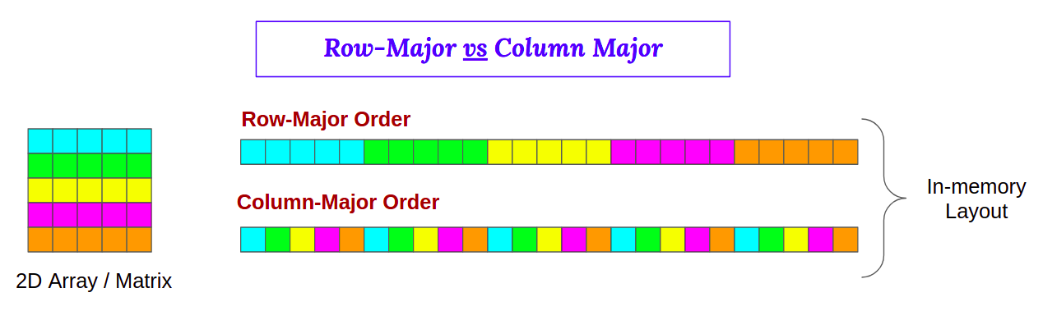

Hình 3‑2 So sánh giữa sắp xếp theo hàng và theo cột

Dữ liệu cần xử lý được tải vào bộ nhớ đệm từ RAM. Bộ nhớ đệm đọc một dòng dữ liệu trong bộ nhớ đệm tại một thời điểm từ RAM. Giả sử rằng kích thước dòng của bộ đệm là 64 byte, mặc dù chúng ta cần truy cập một biến kiểu số nguyên chỉ có 4 byte, nhưng bộ đệm phải tải toàn bộ 64 byte.

Các dòng bộ nhớ đệm đã truy cập trước đó được lưu trong bộ nhớ đệm. Khi CPU cần truy cập một số dữ liệu, trước tiên hệ thống sẽ kiểm tra xem phần dữ liệu cụ thể đó có sẵn trong bộ nhớ đệm hay không. Nếu nó có sẵn, chúng tôi gọi nó là một lần truy cập bộ nhớ cache. Nếu không, nó được gọi là lỗi bộ nhớ cache và dữ liệu cần được tải từ RAM. Số lần truy cập vào bộ nhớ cache cho phép truy cập dữ liệu nhanh hơn (điều này là nhỏ vì mất nhiều thời gian hơn để tải dữ liệu từ RAM).

Hình dưới đây là minh họa kết quả khi truy cập theo thứ tự i ->j ->k

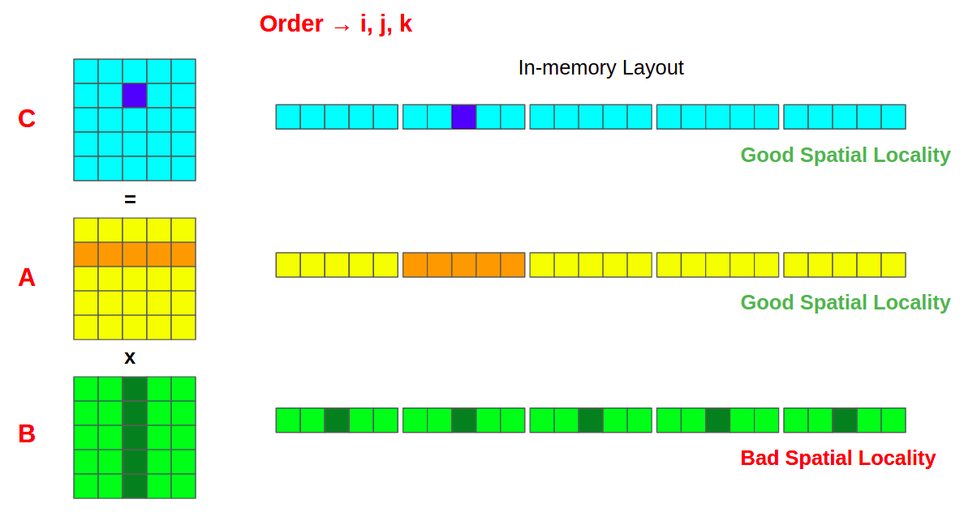

Hình 3‑3 Minh họa truy cập theo thứ tự i -> j ->k

Với i = 1, j = 2 và k = 0..n, chúng ta cần truy cập vào toàn bộ hàng thứ 2 của Ma trận A và toàn bộ cột thứ 3 của Ma trận B. Rõ ràng là việc truy cập hàng thứ 2 của Ma trận A cung cấp vị trí không gian tốt vì tất cả dữ liệu chúng ta cần đều nằm trong một dòng bộ nhớ cache. Tuy nhiên, trong Ma trận B, chúng ta cần truy cập các dòng bộ nhớ cache khác nhau cho mỗi giá trị cột, điều này sẽ dẫn đến tỷ lệ bỏ lỡ bộ nhớ cache cao hơn.

Tương tự, nếu chúng ta xem xét thứ tự i, k, j (giả sử i = 1, k = 2 và j = 0..n)

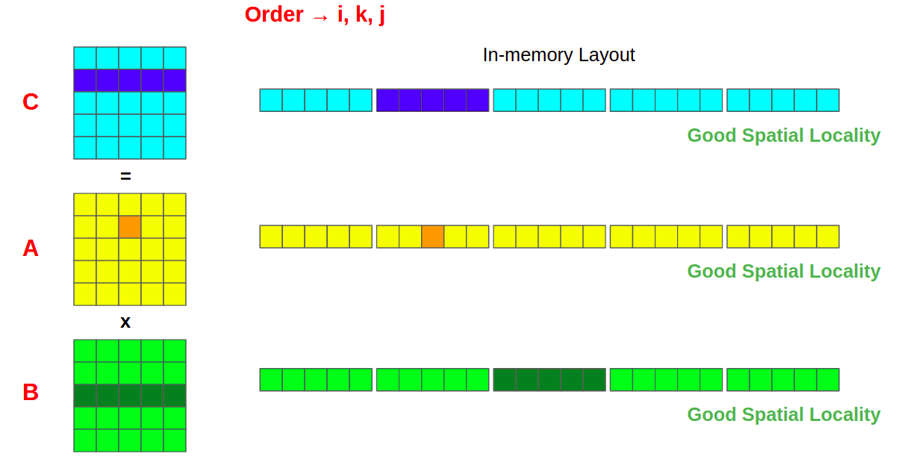

Hình 3‑4 Minh họa kết quả theo thứ tự i ->k ->j

chúng ta có được một vị trí không gian tốt trong cả ba trường hợp, điều này sẽ làm giảm tỷ lệ bỏ lỡ bộ nhớ cache.

Chúng ta có thể tính toán tỷ lệ bỏ lỡ bộ nhớ cache bằng cách sử dụng lệnh sau.

valgrind --tool=cachegrind ./matrix

Bảng kết quả miss rate theo thứ tự vòng lập

|  |  |  |  |  |  |  |
| --- | --- | --- | --- | --- | --- | --- |
|  | i, j,k | i , k ,j | j ,i ,k | j ,k ,i | k ,i ,j | k ,j ,i |
| Miss Rate(%) | 1,8 | 0,2 | 2 | 3,6 | 0,2 | 3,6 |

Bảng 3‑2 Kết quả miss rate theo thứ tự vòng lập

**Như vậy chúng ta có thể thấy 2 thứ tự i,k,j và k,i,j không những có thời gian thực thi ngắn mà miss rate cũng rất nhỏ so với các trường hợp khác**

## Triển khai bộ lọc trung vị cho ảnh

### :Nguyên lý triển khai bộ lọc trung vị

Lọc Trung vị là một kĩ thuật lọc phi tuyến (non-linear), nó khá hiệu quả đối với hai loại nhiễu: nhiễu đốm (speckle noise) và nhiễu muối tiêu (salt-pepper noise). Kĩ thuật này là một bước rất phổ biến trong xử lý ảnh.

Chức năng cơ bản của nó là thiết lập giá trị của các điểm với các mức xám khác nhau thành giá trị có vẻ gần như giống với các điểm lân cận

\***Thuật toán lọc trung vị gồm các bước sau:**

1: Sử dụng một cửa sổ lọc (ma trận 3x3) quét lần lượt từng điểm ảnh của ảnh đầu vào input

2: Tại vị trí mỗi điểm ảnh lấy giá trị của các điểm ảnh tương ứng trong vùng 3x3 của ảnh gốc “lấp vào ma trận lọc”

3: Sau đó sắp xếp các điểm ảnh trong cửa sổ này theo thứ tự tang dần hoặc giảm dần

4: Cuối cùng, gán điểm ảnh nằm chính giữa (Trung vị ) của dãy giá trị điểm ảnh đã được sắp xếp ở trên cho giá trị điểm ảnh đang xét của đàu ra (output)

**\*Tác dụng**

Loại bỏ các điểm ảnh mà vẫn đảm bảo độ phân giải.

Hiệu quả trong việc giảm đi điểm nhiễu trong ma trận lọc (Kernel) lớn hay bằng 1 nửa số điểm trong ma trận lọc (Kernel).

**\*Ví dụ về bộ lọc trung vị**

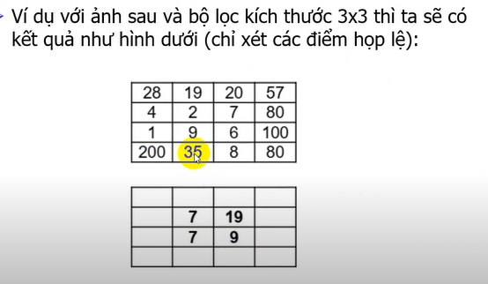

Hình 3‑5 Ví dụ sử dụng bộ lọc trung vị

**\*\*Phần code của chương trình :**

#include <iostream>

#include <fstream>

#include <sstream>

using namespace std;

/* Function to sort an array using insertion sort*/

void insertionSort(int arr[], int n)

{

    int i, key, j;

    for (i = 1; i < n; i++)

    {

        key = arr[i];

        j = i - 1;

        /* Move elements of arr[0..i-1], that are

        greater than key, to one position ahead

        of their current position */

        while (j >= 0 && arr[j] > key)

        {

            arr[j + 1] = arr[j];

            j = j - 1;

        }

        arr[j + 1] = key;

    }

}

int array[2000][2000];

int arr[2000][2000];

int main()

{

clock t time_req

    int window[9],row = 0, col = 0, numrows = 0, numcols = 0,MAX=0;

    ifstream infile("Saltpepper.pgm");

    stringstream ss;

    string inputLine = "";

    // First line : version

    getline(infile,inputLine);

    if(inputLine.compare("P2") != 0) cerr << "Version error" << endl;

    else cout << "Version : " << inputLine << endl;

    // Continue with a stringstream

    ss << infile.rdbuf();

    // Secondline : size of image

    ss >> numcols >> numrows >> MAX;

    //print total number of rows, columns and maximum intensity of image

    cout << numcols << " columns and " << numrows << " rows" <<endl<<"

    Maximium Intesity "<< MAX <<endl;

  //Thoi gian thuc thuc thi vong lap

    //Initialize a new array of same size of image with 0

    for(row = 0; row <= numrows; ++row)

        array[row][0]=0;

    for( col = 0; col<=numcols; ++col )

        array[0][col]=0;

    time_req= clock()

    // Following lines : data

    for(row = 1; row <= numrows; ++row)

    {

        for (col = 1; col <= numcols; ++col)

        {

            //original data store in new array

            ss >> array[row][col];

        }

    }

    // Now print the array to see the result

    for(row = 1; row <= numrows; ++row)

    {

        for(col = 1; col <= numcols; ++col)

        {

            //neighbor pixel values are stored in window including this pixel

            window[0] = array[row-1][col-1];

            window[1] = array[row-1][col];

            window[2] = array[row-1][col+1];

            window[3] = array[row][col-1];

            window[4] = array[row][col];

            window[5] = array[row][col+1];

            window[6] = array[row+1][col-1];

            window[7] = array[row+1][col];

            window[8] = array[row+1][col+1];

            //sort window array

            insertionSort(window,9);

            //put the median to the new array

            arr[row][col]=window[4];

        }

    }

cout<< “time to request”<< (float)time_req/ CLOCKS_PER_SEC << “seconds” << endl;

    ofstream outfile;

    //new file open to stroe the output image

    outfile.open("Medianfilter.pnm");

    outfile<<"P2"<<endl;

    outfile<<numcols<<" "<<numrows<<endl;

    outfile<<"255"<<endl;

    for(row = 1; row <= numrows; ++row)

    {

        for (col = 1; col <= numcols; ++col)

        {

            //store resultant pixel values to the output file

            outfile << arr[row][col]<<" ";

        }

    }

    outfile.close();

    infile.close();

    return 0 ;

}

**Chương trình bộ lọc trung vị**

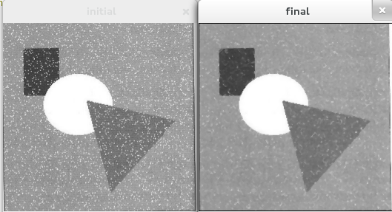

**Hình 3.6: Hình ảnh trước và sau khi sử dụng bộ lọc trung vị**

### Nhận xét về chương trình bộ lọc trung vị

Chương trình sử dụng bộ lọc trung vị đã tận dụng được các vòng lặp theo trường hợp lặp theo thứ tự “i, k ,j” ở chương trình nhân 2 ma trận nên thời gian thực thi vòng lặp for trong hàm main ngắn và miss rate cũng đã được tối ưu

* Thời gian thực thi: 60,45s
* Miss rate: 2,3%

# KẾT LUẬN

Thông qua bài tập lớn lần này, chúng em đã hiểu được phần nào cấu tạo và vai trò của bộ nhớ đối với 1 máy tính, biết cách sử dụng công cụ mô phỏng để khảo sát hiệu năng bộ nhớ. Chúng em xin cảm ơn thầy Nguyễn Đức Minh đã hỗ trợ chúng em rất nhiều trong quá trình học tập môn học và làm bài tập lớn lần này

# TÀI LIỆU THAM KHẢO

[1] Ulrich Drepper, “What Every Programmer Should Know About Memory”, November 21, 2017.

[2] Patterson & Hennessy, “Computer Organization and Design, RISC-V Edition” MK, 2018.

[3] Garcia and Nikolíc, “Architecture (CS 61C) lecture slides”, UC Berkeley

2020.

[4] PGS.TS Nguyễn Đức Minh “Bài giảng kiến trúc máy tính” , ĐHBK Hà Nội

[5] Gajanand Gupta, “Algorithm for Image Processing Using Improved Median Filter and Comparison of Mean, Median and Improved Median Filter”